ACTA APROBADA
SESIÓN ORDINARIA No. 3077
FECHA: miércoles 20 de junio de 2018
HORA: 7:30 a.m.
LUGAR: SALA DE SESIONES DEL CONSEJO INSTITUCIONAL
PRESENTES
Dr. Julio Calvo Alvarado Presidente y Rector
M.Sc. María Estrada Sánchez Representante Docente
M.S.O. Miriam Brenes Cerdas Representante Docente
Dr. Luis Gerardo Meza Cascante Representante Docente
Ing. Luis Alexander Calvo Valverde Representante Docente
M.Sc. Ana Rosa Ruiz Fernández Representante Administrativa
Ing. Alexander Valerín Castro Representante Administrativo
Srta. Verónica Vargas Mora Representante Estudiantil
Sr. William Boniche Gutiérrez Representante Estudiantil
Sr. Henry Alfaro Arias Representante Estudiantil
Ing. Carlos Roberto Acuña Esquivel Representante de los Egresados
Dr. Tomás Guzmán Hernández Representante Sedes y Centros Académicos
FUNCIONARIOS
M.A.E. Ana Damaris Quesada Murillo Directora Ejecutiva, Secretaría Consejo Institucional
Lic. Isidro Álvarez Salazar Auditor Interno
ÍNDICE
PÁGINA
ASUNTOS DE TRÁMITE
ARTÍCULO 1. Aprobación de Agenda  ARTÍCULO 2. Aprobación de las Actas No. 3074, No. 3075 y No. 3076  ARTÍCULO 3. Informe de Correspondencia (documento anexo)  ARTÍCULO 4. Informe de Rectoría  ARTÍCULO 5. Propuestas de Comisiones  ARTÍCULO 6. Propuestas de Miembros del Consejo Institucional | 2  3  3  11  13  17
ASUNTOS DE FONDO
ARTÍCULO 7. Respuesta al oficio TIE-325-2018, sobre las coordinaciones de las unidades adscritas a las Vicerrectorías que se eligen por Asamblea Plebiscitaria (Comisión de Estatuto Orgánico).  ARTÍCULO 8. Informes Finales de la Auditoría Externa sobre los Estados Financieros, Tecnologías de Información y el Informe sobre el trabajo para atestiguar con seguridad razonable, sobre la elaboración de la liquidación presupuestaria, al 31 de diciembre de 2017, preparados por el Despacho Carvajal & Colegiados y solicitud plan remedial. (Comisión de Planificación y Administración)  ARTÍCULO 9. Respuesta al oficio TD-98-2018, sobre Consejos en las unidades de apoyo a la academia y nombramiento de su coordinador (Comisión de Planificación y Administración).  ARTÍCULO 10. Pronunciamiento del Consejo Institucional sobre el Proyecto de Ley “Adición de un Párrafo Primero y Reforma del Tercer párrafo del artículo 176 de la Constitución Política de la República de Costa Rica (principios de Sostenibilidad Fiscal y Plurianualidad, Expediente No. 19.584. (A cargo de la Presidencia) | 17  23  26  29
ASUNTOS DE FORO
ARTÍCULO 11. “Perspectivas y retos del Centro Académico de San José”. Visita a Casa Pacheco. (A cargo del Lic. Ronald Bonilla y su equipo de trabajo) | 32
ASUNTOS VARIOS
ARTÍCULO 12. Varios | 43

El Dr. Julio Calvo Alvarado, quien preside, inicia la sesión a las ocho de la mañana, con la presencia del Dr. Luis Gerardo Meza Cascante, M.Sc. Ana Rosa Ruiz Fernández, M.S.O. Miriam Brenes Cerdas, Máster María Estrada Sánchez, Sr. William Boniche Gutiérrez, Srta. Verónica Vargas Mora, Sr. Henry Alfaro Arias, Dr. Tomás Guzmán Fernández, Ing. Alexander Valerín Castro, Ing. Luis Alexander Calvo Valverde y el Ing. Carlos Roberto Esquivel Acuña.
El señor Julio Calvo informa que, de acuerdo con el Reglamento del Consejo Institucional, Artículo 6, se contará en esta Sesión con la asistencia de las personas electas como nuevos integrantes del Consejo Institucional.
Por lo que, en su condición de invitados participarán en esta sesión los señores Nelson Ortega Jiménez y Freddy Araya Rodríguez.
CAPÍTULO DE AGENDA
ARTÍCULO 1. Aprobación de la Agenda
NOTA: El señor Tomás Guzmán, se retira de la Sesión a las 8:01 a.m.
El señor Julio Calvo Alvarado somete a votación la agenda del día y se obtiene el siguiente resultado: 11 votos a favor, 0 en contra.
Por lo tanto, la agenda se aprueba de la siguiente manera:
ASUNTOS DE TRÁMITE

Asistencia

Aprobación de Agenda

Aprobación de las Actas No. 3074, No. 3075 y No. 3076

Informe de Correspondencia (documento anexo)

Informes de Rectoría

Propuestas de Comisiones

Propuestas de miembros del Consejo Institucional

ASUNTOS DE FONDO

Respuesta al oficio TIE-325-2018, sobre las coordinaciones de las unidades adscritas a las Vicerrectorías que se eligen por Asamblea Plebiscitaria. (A cargo de la Comisión de Estatuto Orgánico).

Informes Finales de la Auditoría Externa sobre los Estados Financieros, Tecnologías de Información y el Informe sobre el trabajo para atestiguar con seguridad razonable, sobre la elaboración de la liquidación presupuestaria, al 31 de diciembre de 2017, preparados por el Despacho Carvajal & Colegiados y solicitud plan remedial. (A cargo de la Comisión de Planificación y Administración).

Respuesta al oficio TD-98-2018, sobre Consejos en las unidades de apoyo a la academia y nombramiento de su coordinador. (A cargo de la Comisión de Planificación y Administración).

Pronunciamiento del Consejo Institucional sobre el Proyecto de Ley “Adición de un Párrafo Primero y Reforma del Tercer párrafo del artículo 176 de la Constitución Política de la República de Costa Rica (principios de Sostenibilidad Fiscal y Plurianualidad, Expediente No. 19.584. (A cargo de la Presidencia)
ASUNTOS DE FORO

“Perspectivas y retos del Centro Académico de San José”. Visita a Casa Pacheco ((a cargo del Lic. Ronald Bonilla y su equipo de trabajo)
ASUNTOS VARIOS

Varios
La discusión de este punto consta en el archivo digital de la Sesión No. 3077.
NOTA: El señor Tomás Guzmán ingresa a la Sesión, a las 8:04 a.m.
ARTÍCULO 2. Aprobación de las Actas No. 3074, No. 3075 y No. 3076
Acta No. 3074
El señor Julio Calvo, somete a votación el Acta No. 3074 y se obtiene el siguiente resultado: 12 votos a favor, 0 en contra y se incorporan las modificaciones externadas por los(as) miembros del Consejo Institucional.
Acta No. 3075
El señor Julio Calvo, somete a votación el Acta No. 3075 y se obtiene el siguiente resultado: 12 votos a favor, 0 en contra y se incorporan las modificaciones externadas por los(as) miembros del Consejo Institucional.
Acta No. 3076
El señor Julio Calvo, somete a votación el Acta No. 3076 y se obtiene el siguiente resultado: 8 votos a favor, 4 abstenciones y se incorporan las modificaciones externadas por los(as) miembros del Consejo Institucional.

CAPITULO DE CORRESPONDENCIA
ARTÍCULO 3. Informe de Correspondencia (documento anexo)

La señora Ana Damaris Quesada da a conocer la correspondencia recibida por la Secretaría del Consejo Institucional, la cual incluye:
Correspondencia remitida al Presidente del Consejo Institucional:
- VIESA-860-2018 Memorando con fecha de recibido 12 de junio de 2018, suscrito por la Dra. Claudia Madrizova, dirigido al Dr. Julio Calvo Alvarado, Presidente Consejo Institucional, en el cual solicita elevar al Consejo Institucional, la Modificación al Reglamento de Graduación, según oficio DAR-307-2018. (SCI-0648-5-18)
Se toma nota.

Correspondencia remitida al Consejo Institucional
- OFI-DCCh-060-2018, Memorando con fecha de recibido 12 de junio de 2018, suscrito por la señora Carmen Chan Mora, Diputada Partido Restauración Nacional, Asamblea Legislativa, dirigido al Dr. Julio Calvo Alvarado, Rector, trasladado a la M.A.E. Ana Damaris Quesada Murillo, Directora Ejecutiva Secretaría del Consejo Institucional, en el cual adjuntan documento de la Asamblea Legislativa sobre crisis social de Puntarenas y solicitud del Estudio Actuarial de los Egresos e Ingresos del ITCR, elaborado por el Centro de Investigación en Matemática Pura y Aplicada de la Universidad de Costa Rica. (SCI-0758-5-18)
Se toma nota. Se traslada a la Comisión de Planificación y Administración.
- CDPAL-18-2018, Memorando con fecha de recibido 13 de junio de 2018, suscrito por la Licda. Maria de los Ángeles Medaglia Gómez, Dra. Lyannette Petgrave Brown, Lic. Pablo Bonilla Siles, Ing. Miriam Brenes Cerdas, Ing. Luis Gómez Gutiérrez, Máster Maria Carolina Peláez Gil, Lic. Esteban Quesada Navarro, Comisión Asesora para Dictaminar Proyectos de Ley, dirigido a la M.A.E. Ana Damaris Quesada Murillo, Directora Ejecutiva Secretaría del Consejo Institucional, en el cual remite dictamen Proyecto de Ley “Adición de un Párrafo Primero y Reforma del Tercer párrafo del artículo 176 de la Constitución Política de la República de Costa Rica (principios de Sostenibilidad Fiscal y Plurianualidad, Expediente No. 19.584”. (SCI-0773-5-18)
Se toma nota. Punto de Agenda.
La señora Ana Damaris Quesada informa que la Comisión Dictaminadora de Proyectos de Ley remitió el criterio del Proyecto de Ley “Adición de un Párrafo Primero y Reforma del Tercer párrafo del artículo 176 de la Constitución Política de la República de Costa Rica (principios de Sostenibilidad Fiscal y Plurianualidad, Expediente No. 19.584; en el cual informa que hasta hoy hay tiempo de remitirlo a la Asamblea Legislativa. Agrega que, adicionalmente se recibió un correo del Lic. Víctor Garro de la Escuela de Administración de Empresas con observaciones a este Proyecto.
- FORMULARIO SOLICITUD DE PRÓRROGA-2018, con fecha de recibido 18 de junio de 2018, suscrito por el MBA. Harold Blanco Leitón, Director Departamento de Recursos Humanos, dirigido a la M.A.E. Ana Damaris Quesada Murillo, Directora Ejecutiva Secretaría del Consejo Institucional, en el cual remite formulario de prórroga para entregar el Plan de Acción de las Auditorías Externas: Calidad de la liquidación Presupuestaria 2016 y los Estados Financieros, mismo que estaba para entregar el 30 de julio de 2018 y solicitan prórroga para el 30 de marzo del 2019. Externa, dado que se requieren el estudio de cargas de trabajo y el análisis del método de trabajo empleado en la Unidad sujeta de estudio, los cuales no se han concluido. (SCI-0752-6-18)
Se toma nota. Se traslada a la Comisión de Planificación y Administración.
El señor Isidro Álvarez señala que tiene una observación, porque le llama mucho la atención la competencia que podría tener el señor Harold Blanco para solicitar una ampliación de la prórroga de un Plan Remedial, porque éste último es presentado por el señor Rector. Añade que, revisando la situación, detectó que al señor Blanco le corresponde atender una recomendación, que vence el 30 de julio del 2018; considera que, puede llevar a confusión la solicitud como está planteada, porque el Plan Remedial está aprobado y no requiere prórroga. Cuestiona si sería conveniente que se haga la observación al señor Blanco.

El señor Nelson Ortega aclara que, efectivamente como lo señala el señor Isidro Álvarez, el Plan Remedial es sumamente extenso y una de las actividades está sujeta a otro estudio con la misma fecha de vencimiento; al respecto añade que, se le pidió a la Unidad de Contabilidad que revisara los procedimiento de la Unidad de Gestión Financiera de Administración de Bienes de San Carlos y se le solicitó al Departamento de Recursos Humanos que realizara un estudio de cargas de trabajo, el cual se podrá desarrollar una vez que se haya revisado si los procedimientos se van ejecutando como debe ser. Amplía que, la confusión en este punto se debe a que se consignó el título del acuerdo y no el tema encomendado al Depto. de Recursos Humanos.
El tema será analizado en la Comisión de Planificación y Administración, por lo que no se considera necesario solicitar aclaración alguna.

Correspondencia remitida con copia Consejo Institucional
- SCI-413-2018, Memorando con fecha de recibido 11 de junio de 2018, suscrito por la Ing. María Estrada Sánchez M.Sc., Coordinadora Comisión de Asuntos Académicos y Estudiantiles, dirigido al Ing. Luis Paulino Méndez, Presidente Consejo de Docencia, con copia al Consejo Institucional, en el cual se solicita que dentro del análisis y criterio sobre Artículo 6 del Reglamento para el reconocimiento de asignaturas, títulos y grados académicos en el ITCR, se considere el marco de legalidad nacional, la flexibilidad curricular entre el sistema universitario nacional y optimización de los recursos públicas, así como los alcances de los procesos de acreditación y la autonomía universitaria (SCI-0746-5-18)
Se toma nota.
- CENAC-035-2018, Memorando con fecha de recibido 12 de junio de 2018, suscrito por la señora Marjorie Rios Abarca, Coordinadora Centro de Archivo y Comunicaciones, dirigido al Lic. Isidro Álvarez Salazar, Auditor Interno, con copia a la M.A.E. Ana Damaris Quesada Murillo, Directora Ejecutiva, Secretaría del Consejo Institucional, en el cual en relación con la información consignada en el oficio CENAAC-024-2018 enviada con fecha del 02 de mayo del presente año, es importante aclarar que el procedimiento para archivo de documentos digitales se encuentra en proceso de revisión con la Vicerrectoría de Administración, y será remitido a este Consejo una vez que sea consensuado entre las partes.(SCI-0748-6-18)
Se toma nota.
- DSC-250-2018, Memorando con fecha de recibido 11 de junio de 2018, suscrito por el Ph.D. Edgardo Vargas Jarquín, Director Sede Regional San Carlos, dirigido al Dr. Julio Calvo Alvarado, Rector, con copia a Miembros del Consejo Institucional, en el cual en forma urgente solicita instrucción como Superior Jerárquico, sobre sus funciones y actuaciones como Director de Sede, una vez que se publique el acuerdo sobre Campus Tecnológicos en la Gaceta, según lo acordado en la Sesión AIR-94-2018. (SCI-0747-5-18)
Se toma nota. Se informa al pleno.
- SCI-419-2018, Memorando con fecha de recibido 12 de junio de 2018, suscrito por el Ing. Luis Paulino Méndez Badilla, Presidente a.i. Consejo Institucional, dirigido al M.A.E. Nelson Ortega Jiménez, Representante Administrativo electo, Dr. Freddy Rodriguez Araya, Representante de Sedes y Centros Académicos electo, con copia al Consejo Institucional, en el cual se les hace invitación a sesiones del Consejo Institucional en calidad invitados, según lo establece el Reglamento de Consejo Institucional. (SCI-0753-5-18)
Se toma nota.
- SCI-420-2018, Memorando con fecha de recibido 12 de junio de 2018, suscrito por la Máster Ana Rosa Ruiz, Coordinadora Comisión de Planificación y Administración, dirigido al Dr. Luis Gerardo Meza Cascante, Coordinador Comisión Permanente Estatuto Orgánico, con copia al Consejo Institucional, en el cual se traslada el oficio TD-98-2018 suscrito por el Máster Agustín Francesa, en el que se solicita “Interpretación sobre Consejos en Unidades de Apoyo Academia y nombramiento Coordinador Unidad TEC-Digital. (SCI-0759-5-18)
Se toma nota. Punto de agenda
- SCI-422-2018, Memorando con fecha de recibido 13 de junio de 2018, suscrito por la M.A.E. Ana Damaris Quesada Murillo, Directora Ejecutiva Secretaría del Consejo Institucional, dirigido a la MSc. Ana Rosa Ruiz Fernández, Coordinadora Comisión de Planificación y Administración, con copia al Consejo Institucional, en el cual se hace el traslado de la correspondencia de la Sesión Ordinaria No 3076, Artículo 3, inciso 9, del 13 de junio de 2018. (SCI-0763-6-18)
Se toma nota.
- SCI-423-2018, Memorando con fecha de recibido 13 de junio de 2018, suscrito por la M.A.E. Ana Damaris Quesada Murillo, Directora Ejecutiva Secretaría del Consejo Institucional, dirigido a la Máster María Estrada Sánchez, Coordinadora Comisión de Asuntos Académicos y Estudiantiles, con copia al Consejo Institucional, en el cual se hace el traslado de la correspondencia de la Sesión Ordinaria No 3076, Artículo 3, incisos 2, 3 y 6, del 13 de junio de 2018. (SCI-0764-6-18)
Se toma nota.
- SCI-424-2018, Memorando con fecha de recibido 13 de junio de 2018, suscrito por la M.A.E. Ana Damaris Quesada Murillo, Directora Ejecutiva Secretaría del Consejo Institucional, dirigido al Dr. Luis Gerardo Meza Cascante, Coordinador Comisión de Estatuto Orgánico, con copia al Consejo Institucional, en el cual se hace el traslado de la correspondencia de la Sesión Ordinaria No 3076, Artículo 3, inciso 15, del 13 de junio de 2018 (SCI-0765-6-18)
Se toma nota.
- SCI-425-2018, Memorando con fecha de recibido 13 de junio de 2018, suscrito por la M.A.E. Ana Damaris Quesada Murillo, Directora Ejecutiva Secretaría del Consejo Institucional, dirigido a la Licda. María de los Ángeles Medaglia Gómez, Coordinadora Comisiones Asesoras para dictaminar proyectos de ley, con copia al Consejo Institucional, en el cual se hace traslado para su dictamen del Proyecto de Ley de “Inversiones Públicas”, Expediente No. 19.331 (SCI-0766-6-18)
Se toma nota.
- SCI-426-2018, Memorando con fecha de recibido 13 de junio de 2018, suscrito por la M.A.E. Ana Damaris Quesada Murillo, Directora Ejecutiva Secretaría del Consejo Institucional, dirigido a la Licda. María de los Ángeles Medaglia Gómez, Coordinadora Comisiones Asesoras para dictaminar proyectos de ley, con copia al Consejo Institucional, en el cual se hace traslado para su dictamen del Proyecto “Ley de Promoción de la Conciencia Agraria y la Agricultura Urbana,”, Expediente No. 20.561. (SCI-0767-6-18)
Se toma nota.
- SCI-427-2018, Memorando con fecha de recibido 13 de junio de 2018, suscrito por la M.A.E. Ana Damaris Quesada Murillo, Directora Ejecutiva Secretaría del Consejo Institucional, dirigido al M.Sc. Marvin Villalobos Araya, Director Escuela Ingeniería Agrícola, con copia al Consejo Institucional, en el cual se solicita criterio sobre Proyecto “Ley de Promoción de la Conciencia Agraria y la Agricultura Urbana,”, Expediente No. 20.561. (SCI-0768-6-18)
Se toma nota.
- SCI-428-2018, Memorando con fecha de recibido 13 de junio de 2018, suscrito por la M.A.E. Ana Damaris Quesada Murillo, Directora Ejecutiva Secretaría del Consejo Institucional, dirigido al M.B.A. Carlos Robles Rojas, Director Escuela de Ingeniería en Agronegocios, con copia al Consejo Institucional, en el cual se solicita criterio sobre Proyecto “Ley de Promoción de la Conciencia Agraria y la Agricultura Urbana,”, Expediente No. 20.561 (SCI-0769-6-18)
Se toma nota.
- SCI-429-2018, Memorando con fecha de recibido 13 de junio de 2018, suscrito por la M.A.E. Ana Damaris Quesada Murillo, Directora Ejecutiva Secretaría del Consejo Institucional, dirigido al Ing. Alberto Camero Rey, Director Escuela de Agronegocios, con copia al Consejo Institucional, en el cual se solicita criterio sobre Proyecto “Ley de Promoción de la Conciencia Agraria y la Agricultura Urbana,”, Expediente No. 20.561. (SCI-0770-6-18)
Se toma nota.
- DSC-254-2018, Memorando con fecha de recibido 13 de junio de 2018, suscrito por el Ph.D. Edgardo Vargas Jarquín, Director Sede Regional San Carlos, dirigido al Dr. Julio César Calvo Alvarado, Rector, con copia a Miembros del Consejo Institucional, en el cual atendiendo un punto del apartado Varios, se le invita a comparecer en la Sesión del Consejo Institucional del miércoles 27 de junio, para que comparta las preocupaciones expuestas en la reunión que sostuvo con la señora diputada María Inés Solís, en su condición de Director de la Sede Regional San Carlos. (SCI-0775-6-18)
Se toma nota.
- AUDI-166-2018, Memorando con fecha de recibido 13 de junio de 2018, suscrito por el Lic. Isidro Álvarez Salazar, Auditor Interno, dirigido al Ing. Luis Paulino Méndez Badilla, Rector a.i., con copia a Miembros del Consejo Institucional, en el cual remite Informe de Advertencia AUDI-AD-003-2018 “Uso del antiguo edificio CONICIT.” (SCI-0776-6-18)
Se toma nota. Se informa al pleno.
- SCI-435-2018, Memorando con fecha de recibido 15 de junio de 2018, suscrito por la Máster Ana Rosa Ruiz, Coordinadora Comisión de Planificación y Administración, dirigido al Ing. Luis Paulino Méndez Badilla, Rector a.i., con copia al Consejo Institucional, en el cual remite respuesta sobre solicitud de modificaciones de plazas FSBM-0012 SE045-SE046 y SE047, según oficios R-683-2018 y R-684-2018 (SCI-0774-6-18)
Se toma nota.
- SCI-436-2018, Memorando con fecha de recibido 15 de junio de 2018, suscrito por la Máster Ana Rosa Ruiz, Coordinadora Comisión de Planificación y Administración, dirigido al Ing. Luis Paulino Méndez Badilla, Rector a.i., con copia al Consejo Institucional, en el cual se remite información según oficio R-582-2018: “Revisión comportamiento Egresos del ITCR, según Ejecución Presupuestaria 2017”. (SCI-0778-6-18)
Se toma nota.
- SCI-437-2018, Memorando con fecha de recibido 15 de junio de 2018, suscrito por la Máster Ana Rosa Ruiz, Coordinadora Comisión de Planificación y Administración, dirigido al Ing. Luis Paulino Méndez Badilla, Rector a.i., con copia al Consejo Institucional, en el cual se remite información según oficio R-568-2018: “Revisión comportamiento Ingresos del ITCR, según Ejecución Presupuestaria 2017. (SCI-0779-6-18)
Se toma nota.
- SCI-438-2018, Memorando con fecha de recibido 15 de junio de 2018, suscrito por la Máster Ana Damaris Quesada Murillo, Directora Ejecutiva Secretaria del Consejo Institucional, dirigido a la Comisión Estratégica de Tecnologías de Información (CETI), con copia al Consejo Institucional, en el cual se solicita aprobación y autorización para el proyecto de digitalización de actas del SCI con firma digital. (SCI-0780-6-18)
Se toma nota.
- OPI-455-2018, Memorando con fecha de recibido 13 de junio de 2018, suscrito por el M.A.E. Marcel Hernández M., Director Ejecutivo a.i. Oficina de Planificación Institucional, dirigido a la M.A.E. Ana Damaris Quesada Murillo, Directora Ejecutiva Secretaría del Consejo Institucional, en el cual comunica que del 13 al 26 de junio del presente año estará habilitado el Sistema Específico de Valoración de Riesgo-SEVRI, con el fin de que pueda realizar el seguimiento a las acciones producto de Gestión de Riesgos sobre el PAO 2018. (SCI-0771-5-18)
Se toma nota.
- R-694-2018, Memorando con fecha de recibido 13 de junio de 2018, suscrito por el Ing. Luis Paulino Méndez Badilla, Vicerrector de Docencia, dirigido al Dr. Edgardo Vargas Jarquín, Director Sede Regional San Carlos, con copia a señores del Consejo Institucional, en el cual solicita atención de un punto del Apartado Varios de la Sesión Ordinaria No 3076 del Consejo Institucional, sobre “Solicitud de información sobre noticia de Radio Santa Clara por supuestos problemas económicos de la Sede Regional San Carlos”. (SCI-0775-5-18)
Se toma nota.
Correspondencia remitida a Comisiones Permanentes
- OPI-433-2018, Memorando con fecha de recibido 12 de junio de 2018, suscrito por la MAU. Tatiana Fernández Martín, Directora Oficina de Planificación y Administración, dirigido a la M.Sc. Ana Rosa Ruiz Fernández, Coordinadora Comisión de Planificación y Administración, con copia a la Secretaría del Consejo Institucional, en el cual para el trámite correspondiente remite la propuesta de Reestructuración de la Oficina de Planificación Institucional. (SCI-0749-6-18)
Se toma nota.
- R-683-2018, Memorando con fecha de recibido 12 de junio de 2018, suscrito por el Ing. Luis Paulino Méndez, Rector a.i., dirigido a la M.Sc. Ana Rosa Ruiz Fernández, Coordinadora Comisión de Planificación y Administración, con copia al Consejo Institucional, al cual adjunta la propuesta de modificación de la plaza FSBM-0012 Profesional en Tecnologías de Información y Comunicación, avalada por el Consejo de Rectoría. (SCI-0754-6-18)
Se toma nota.
- R-684-2018, Memorando con fecha de recibido 12 de junio de 2018, suscrito por el Ing. Luis Paulino Méndez, Rector a.i., dirigido a la M.Sc. Ana Rosa Ruiz Fernández, Coordinadora Comisión de Planificación y Administración, con copia al Consejo Institucional, en el cual solicita modificación para ampliación de las plazas SE045, SE046 Y SE047. SCI-0755-6-18)
Se toma nota.
- R-685-2018, Memorando con fecha de recibido 12 de junio de 2018, suscrito por el Ing. Luis Paulino Méndez, Rector a.i., dirigido a la M.Sc. Ana Rosa Ruiz Fernández, Coordinadora Comisión de Planificación y Administración, con copia al Consejo Institucional, en el cual remite, para el trámite correspondiente, el “Avance de Formulación Plan Anual Operativo 2019 y propuesta de modificación al Acuerdo del Consejo Institucional Sesión Ordinaria No. 3060, Artículo 8 “Cronogramas de las fases del Plan Presupuesto Institucional y presentación de Estados Financieros 2019. (SCI-0755-6-18)
Se toma nota.
- R-693-2018, Memorando con fecha de recibido 14 de junio de 2018, suscrito por el Ing. Luis Paulino Méndez, Rector a.i., dirigido a la M.Sc. Ana Rosa Ruiz Fernández, Coordinadora Comisión de Planificación y Administración, con copia al Consejo Institucional, en el cual, para el trámite correspondiente, adjunta propuesta de modificación del nombre y el alcance del proyecto Modelo para Desarrollo del Talento Humano; indica además que esta propuesta fue conocida y avalada por el Consejo de Rectoría en Sesión No. 20-2018 (SCI-0772-6-18)
Se toma nota.
- OPI-436-2018, Memorando con fecha de recibido 15 de junio de 2018, suscrito por el MAE. Marcel Hernández Mora, Director a.i. Oficina de Planificación y Administración, dirigido a la Máster Ana Rosa Ruiz Fernández, Coordinadora Comisión de Planificación y Administración, con copia a la M.A.E. Ana Damaris Quesada Murillo, Directora Ejecutiva Secretaría del Consejo Institucional, con copia al Consejo Institucional, en el cual solicita dictamen a la Propuesta Modificación Reglamento de Teletrabajo del ITCR. Asimismo, adjunta dictamen de Asesoría Legal y Auditoría Interna al respecto. (SCI-0777-6-18)
Se toma nota.
- DP-063-2018, Memorando con fecha de recibido 13 de junio de 2018, suscrito por la Dra. Carmen Elena Madriz, Presidente Consejo de Posgrado, dirigido a la M.Sc. Ana Rosa Ruiz Fernández, Coordinadora Comisión de Planificación y Administración, en el cual solicita le indiquen cuál es el alcance del concepto: Fondos especiales al que hace referencia el inciso b. Artículo 11 de la Sesión Ordinaria No. 3016 “Disposiciones para la Formulación Presupuestaria del ITCR para el 2018” y si el mismo incluye el fondo restringido que se menciona en el inciso 3.9. de dichas disposiciones. (SCI-762-6-18)
Se toma nota.
- RH-607-2018, Memorando con fecha de recibido 13 de mayo de 2018, suscrito por el MBA. Harold Blanco Leitón, Director Departamento de Recursos Humanos, dirigido a la M.Sc. Ana Rosa Ruiz Fernández, Coordinadora Comisión de Planificación y Administración, en el cual remite respuesta a oficio SCI-379-2018, sobre aplicación de los Reglamentos de Carrera Profesional Administrativa, Carrera Docente y Carrera Administrativa y de Apoyo a la Academia, para su revisión; adjunta los ejemplos de los casos solicitados. (SCI-0760-6-18)
Se toma nota.
ADDENDUM DE CORRESPONDENCIA
- TIE-478-2018 Memorando con fecha de recibido 18 de junio de 2018, suscrito por la M.Sc. Ingrid Herrera Jiménez, Presidente Tribunal Institucional Electoral, dirigido al Dr. Julio Calvo Alvarado, Presidente Consejo Institucional, en el cual remite invitación para los Miembros del Consejo Institucional, a la juramentación de los representantes electos ante el Consejo Institucional, para el periodo 2018-2022, que se llevará a cabo el jueves 21 de junio del presente año a las 9:00 a.m. en el Centro de las Artes. (SCI-0787-6-18)
Se toma nota.
- R-724-2018, Memorando con fecha de recibido 19 de junio de 2018, suscrito por el Dr. Julio Calvo Alvarado, Rector, dirigido a la Máster Ingrid Herrera, Presidenta Tribunal Institucional Electoral, con copia al MAE. Nelson Ortega, Presidente Directorio Asamblea Institucional Representativa, M.Sc. Grettel Ortiz, Directora Asesoría Legal y a la Máster Ana Damaris Quesada, Directora Ejecutiva Secretaría Consejo Institucional, en el cual solicita le indiquen cómo proceder con el nombramiento de un director interino de la Sede Regional de San Carlos, debido a que el Dr. Edgardo Vargas Jarquín se acogerá a su jubilación a partir del 16 de julio del presente año. Señala la inconveniencia de realizar un proceso de elección del director de Sede durante el primer semestre del 2019, periodo en el cual se está dando en simultáneo la elección del próximo rector. (SCI-0755-6-18)
Se toma nota. Se traslada a la Comisión de Estatuto Orgánico.
La señora Ana Damaris Quesada consulta si esta nota se debe trasladar a la Comisión de Estatuto Orgánico.
El señor Julio Calvo aclara que el Estatuto Orgánico no es claro, no establece una norma de quien nombra un Director de Sede interinamente, por lo que ha solicitado Tribunal Institucional Electoral qué le indique si hay una norma para proceder y si no hay que hacer una resolución y dos el periodo de nombramiento. Solicita la colaboración de la Comisión de Estatuto Orgánico.
El señor Luis Gerardo Meza indica que no tiene problema con que se traslade la nota a la Comisión de Estatuto Orgánico, a pesar de que considera que no es un tema que le corresponda. Solicita que, se agregue en el análisis que la reforma de campus está vigente y de que en setiembre la AIR resuelve sobre el destino de los Centros Académicos y de la Sede; además de que también se resolverá sobre el recurso, que en caso de que se acoja, deja a la Sede con el estatus actual, en cuyo caso habría que nombrar al Director, y si no fuera así, se evitaría tener que pensar en un Director de Sede, a quién haya que indemnizar.
El señor Alexander Valerín señala que, el Estatuto Orgánico le otorga la potestad al Consejo Institucional de resolver, sobre los temas que no estén contenidos en él, en el caso de que no haya una norma que lo respalde, entonces se podría utilizar esa cláusula. Considera muy importante contar con el dictamen de la Asesoría Legal.
Presentado el Informe de Correspondencia por parte de la señora Ana Damaris Quesada; con las observaciones correspondientes, se procede a tomar nota en el Seguimiento de Acuerdos y se direccionan los oficios a las diferentes Comisiones, según corresponda.
La discusión de este punto consta en el archivo digital de la Sesión No. 3077.
ARTÍCULO 4. Informes de Rectoría
El señor Julio Calvo informa:
Conferencia Regional de Rectores en Córdoba
Asistió a la Conferencia Regional de Rectores en Córdoba y presentará un informe al respecto en los próximos días.
Consejo de Rectoría del día Lunes18 de junio del 2018
1. Se presentó el estudio de Plazas nuevas 2019 Fondos FEES, a cargo de la señora Tatiana Fernández, 143 plazas, 130,4 tiempos completos equivalentes
2. Se dio el aval del Consejo de Rectoría al “Informe del diagnóstico realizado a los proyectos de automatización en desarrollo, propuesta del Modelo de Gobernanza a seguir, propuesta de disposiciones sobre uso de las Tic´s y solicitudes de nuevos requerimientos de automatización por programas, a cargo del Dr. Humberto Villalta.
3. Se dio el aval de Consejo de Rectoría a las Disposiciones para la realización de ajustes contables a los Estados Financieros del ITCR, a cargo del Dr. Humberto Villalta.
CONARE
Informa que no pudo asistir debido a la carga de correos y temas sin atender.
Temas en la agenda
- Lunes 18 de junio del 2018: La OPI brindó un taller a nivel centroamericano sobre los procesos de acreditación institucional, con la participación de nueve representantes de universidades de Panamá, el Salvador, Honduras y Nicaragua, además de varios representantes de las universidades públicas (UNA, UNED, UTN).
- Jueves 21 de junio del 2018: Recordar la juramentación de los nuevos miembros del Consejo Institucional, e invita a todos a participar.
- Viernes 22 de junio del 2018: Recordar acto de graduación en Cartago. Asimismo, se llevará a cabo una reunión con la Comisión de Enlace para conversar de los temas del FEES.
Comparecencia del señor Edgardo Vargas
El señor Luis Gerardo Meza señala que, la semana pasada se solicitó la comparecencia del señor Edgardo Vargas; visualizó la nota del señor Luis Paulino Méndez.
El señor Julio Calvo responde que desconoce la solicitud.
La señora Ana Damaris Quesada explica que, el señor Luis Paulino Méndez lo solicitó para la próxima semana, previendo que la presente sesión se desarrollaría en el Centro Académico de San José, y que por tratarse de un tema que podía generar mucha discusión, consideró conveniente dejarla para la sesión del 27 de junio, que se celebrará en Cartago.
El señor Luis Alexander Calvo comenta que leyó una nota que indica que, el señor Edgardo Vargas se acoge a la pensión a partir del 16 de julio del 2018.
El señor Julio Calvo informa que, el señor Edgardo Vargas solicitó vacaciones para la próxima semana.
Los Miembros de este Consejo Institucional solicitan que no se autorice el día miércoles para que se presente a comparecer.
Solicitudes de la Asamblea Legislativa de pronunciamientos de Proyectos de Ley
El señor Julio Calvo manifiesta su preocupación porque están ingresando muchas solicitudes de la Asamblea Legislativa, de pronunciamientos de Proyectos de Ley y no se puede dar respuesta en el plazo que se establece. Deja la inquietud para que se valore como se atenderán estas solicitudes.
La discusión de este punto consta en el archivo digital de la Sesión No. 3077.
ARTÍCULO 5. Propuestas de Comisiones
El señor Luis Gerardo Meza deja presentada la propuesta denominada: “Consulta a la Comunidad Institucional Interpretación auténtica del inciso b, del Artículo 64 del Estatuto Orgánico del ITCR”. Comenta que, el año anterior producto de una información que obtuvo la señora Ana Rosa Ruiz, los compañeros de departamentos de apoyo académico, le comentaron sobre los mecanismos internos para elegir a los integrantes de Consejo de esos departamentos y se percata que algunos departamentos exigen estar en propiedad, en otros más de medio tiempo y otros requisitos. Por lo que la Comisión de Estatuto Orgánico hizo una recolecta de los reglamentos de los Consejos y se hizo una revisión; manifiesta que lo que indica el Estatuto Orgánico, es que eso consejos deben estar conformados por un máximo de diez funcionarios, además del director, y que deberán ser electos por un periodo de dos años, según el mecanismo que establezca cada departamento. Agrega que, el mecanismo que han adoptado algunos departamentos, es solicitar requisitos que no están en el Estatuto Orgánico. Concluye que, se consultará a la Comunidad Institucional una interpretación del inciso b del artículo 64 del Estatuto Orgánico en el sentido de que el mecanismo de elección de los integrantes del Consejo de Departamento de apoyo académico no puede imponer requisitos adicionales a los que establece el Estatuto Orgánico.
Señala que, el único requisito para integrar el Consejo de Departamento de Apoyo Académico, que se desprende del texto del inciso b, del Artículo 64 del Estatuto Orgánico, es ser funcionario del Departamento. Amplía que, el Departamento de la Editorial Tecnológica, se acogió a un dictamen del año 2006, que indica que existe un reglamento aprobado por el Consejo Institucional; y que consideran que ha funcionado muy bien, asumiendo entonces que la reforma al Estatuto Orgánico no priva sobre dicho reglamento; ante esto opina que le parece que no es correcta la situación, razón por la que está gestionando una consulta ante la Oficina de Asesoría Legal.
El señor Isidro Álvarez aclara que, eventualmente podría estar prevaleciendo en la Institución la insana práctica de acoger de oficio los criterios de la Asesoría Legal, con ese propósito la Auditoría Interna hizo una advertencia a la Rectoría, para que los criterios de la Asesoría Legal fueran acogidos por alguna autoridad institucional, al respecto el señor Julio Calvo giró instrucciones recientemente a todos los Vicerrectores y a todas las autoridades. Considera que, en este momento esa práctica debe estar resuelta.

PROPUESTA

Se somete a consideración del Consejo Institucional la siguiente propuesta:
ASUNTO: Consulta a la Comunidad Institucional Interpretación del inciso b, del Artículo 64 del Estatuto Orgánico del ITCR.
RESULTANDO QUE:
- El Artículo 64 del Estatuto Orgánico del ITCR, establece lo siguiente:
“Artículo 64
Los departamentos de apoyo académico contarán con un Consejo de Departamento, el cual estará integrado de la siguiente manera:
a. El Director de Departamento quien lo preside
b. Un máximo de diez funcionarios, además del Director, quienes serán electos por un período de dos años, según el mecanismo que establezca el departamento
c. Una representación estudiantil correspondiente al 25% del total de los miembros del Consejo de Departamento, según lo establezca el Estatuto de la Federación de Estudiantes del Instituto Tecnológico de Costa Rica. En todo caso, deberá participar al menos un estudiante.”
- El Artículo 142 del Estatuto Orgánico del ITCR, indica lo siguiente:
“Artículo 142
Las iniciativas de reforma e interpretación al Estatuto Orgánico tramitadas por el Consejo Institucional, cuyo alcance se encuentre dentro de su ámbito de competencia, serán estudiadas por una comisión permanente de este último.
El dictamen de la Comisión Permanente de Estatuto Orgánico del Consejo Institucional deberá comunicarse a la comunidad del Instituto por lo menos veinte días hábiles antes de que se inicie su discusión en el Consejo Institucional, para que los interesados puedan analizarlo y enviar las observaciones que estimen pertinentes.
Este tipo de reformas e interpretaciones al Estatuto Orgánico deberá ser aprobada por el Consejo Institucional en dos sesiones ordinarias y con al menos el voto afirmativo de las dos terceras partes de sus miembros.
El Consejo Institucional, aún dentro del ámbito de su competencia, no podrá realizar modificaciones ni interpretaciones a las reformas al Estatuto Orgánico aprobadas por la Asamblea Institucional Representativa, antes de que transcurran dos años de su entrada en vigencia”.
CONSIDERANDO QUE:
- La Comisión de Estatuto Orgánico, en la reunión No. 284-2018 realizada el martes 12 de junio de 2018, realizó una revisión de los reglamentos de funcionamiento de los Consejos de los Departamentos de apoyo académico, encontrando que los mecanismos de selección de los integrantes del Consejo de Departamento, exigen requisitos como tener nombramiento indefinido o jornada laboral de al menos medio tiempo, que no son exigidos por el inciso b, del Artículo 64 del Estatuto Orgánico del ITCR.
- Dado que no es lícito limitar donde la norma no limita, los mecanismos establecidos por los Departamentos de apoyo académico para el nombramiento de los integrantes del Consejo de Departamento, no pueden establecer requisitos adicionales a los que expresamente indique el Estatuto Orgánico, que limiten la participación de los funcionarios del Departamento.
SE PROPONE:
- Someter a consulta de la Comunidad Institucional, en cumplimiento de lo dispuesto en el Artículo 142 del Estatuto Orgánico del ITCR y por espacio de veinte días hábiles, la siguiente interpretación del inciso b del Artículo 64 del Estatuto Orgánico del ITCR:
El mecanismo que debe establecer cada Departamento de Apoyo Académico para la designación de los integrantes del Consejo de Departamento, no puede establecer ningún requisito adicional al que indica el Estatuto Orgánico. El único requisito para integrar el Consejo de Departamento de Apoyo Académico, que se desprende del texto del inciso b del Artículo 64 del Estatuto Orgánico, consiste en ser funcionario del Departamento.
El señor Luis Gerardo Meza indica que, en junio del año anterior el Consejo Institucional acordó solicitarle a la Comisión de Estatuto Orgánico una propuesta de reforma, para que se introduzcan en el Estatuto Orgánico los requisitos para ser candidato al Consejo Institucional; aclara que, se hizo el intento de derogarlo el año anterior; sin embargo, no se logró; informa que, de nuevo se está analizando el tema, y que se ha puesto toda la voluntad de parte de la Comisión de Estatuto Orgánico. Señala que, se considera que el fundamento de la propuesta no es acertado porque incluso el artículo 24 que se invoca para el caso del Rector no da los requisitos para ser candidato a Rector sino para ser Rector, por lo que se insistirá en la derogatoria del inciso a. Solicita una lectura cuidadosa de la propuesta para que se derogue y se deje de figurar entre los pendientes.
PROPUESTA
Se somete a consideración del Consejo Institucional la siguiente propuesta:
ASUNTO: Solicitud de derogatoria del inciso a., del acuerdo de la Sesión Ordinaria 3029, Artículo 21, del 28 de junio de 2017
RESULTANDO QUE:
- En la Sesión Ordinaria No. 3029, Artículo 21, del 28 de junio de 2017, el Consejo Institucional acordó:
- “Solicitar a la Comisión Permanente de Estatuto Orgánico del Consejo Institucional, confeccionar una propuesta de modificación estatutaria para presentar a la Asamblea Institucional Representativa, a la mayor brevedad posible, para llenar el vacío normativo en cuanto a los requisitos para los candidatos del Consejo Institucional en los procesos de elección.
- Solicitar al Tribunal Institucional Electoral, implementar los controles previos concomitantes y posteriores, en el ámbito de su competencia, para evitar la materialización de cualquier riesgo que se pueda presentar en el ejercicio de sus funciones”.
- El Artículo 15 del Estatuto Orgánico establece, lo siguiente:
“Artículo 15
Los miembros del Consejo Institucional deberán cumplir las siguientes condiciones:
a. Ser ciudadano costarricense.
b. El ejercicio de las funciones de miembro del Consejo Institucional es incompatible con el de miembro de los cuerpos directivos de otras instituciones de educación superior.
c. Los miembros del Consejo Institucional, no podrán integrar el Directorio de la Asamblea Institucional Representativa, ni podrán ocupar el cargo de coordinador de unidad o de otro órgano de igual o superior jerarquía.
d. Los profesores y los funcionarios administrativos deberán estar nombrados con una jornada de tiempo completo en el Instituto, ser miembros de la Asamblea Institucional Plebiscitaria y ser electos por ésta según el Código de Elecciones. Durarán en su cargo cuatro años y no podrán ser electos por más de dos períodos consecutivos. Durante el ejercicio de su cargo deberán dedicar medio tiempo al Consejo Institucional. Su renovación se hará en forma alternativa de la siguiente manera: un año se nombrarán tres miembros docentes de la Sede Central y un miembro administrativo, al año siguiente un miembro docente de la Sede Central, un miembro docente de una sede regional o de un centro académico y un miembro administrativo.
e. Los profesores deberán poseer un grado académico, otorgado por una universidad debidamente reconocida en el país y obtenido al menos con cinco años de anticipación al momento de asumir el cargo.
f. Los funcionarios administrativos deberán poseer como formación mínima el equivalente al certificado de conclusión de educación diversificada, otorgado por una institución debidamente reconocida en el país, y obtenida al menos con cinco años de anticipación al momento de asumir el cargo.
g. Los estudiantes deberán tener la condición de estudiante matriculado en algún programa formal de nivel universitario ofrecido por Instituto Tecnológico de Costa Rica y ser electos mediante el mecanismo y para el período que defina el Estatuto de la Federación de Estudiantes del Instituto Tecnológico de Costa Rica. Por su asistencia a las sesiones del Consejo Institucional percibirán dietas conforme lo que la ley disponga.
h. El profesional graduado del Instituto será designado mediante el mecanismo que defina el Estatuto de la Federación de profesionales egresados del Instituto Tecnológico de Costa Rica, el cual deberá permitir la participación organizada de todos sus miembros.
Durará en su cargo dos años y podrá ser reelecto por un máximo de dos períodos consecutivos. Deberá tener al menos cinco años de haber obtenido su primer título profesional. Durante el ejercicio de sus funciones como miembro del Consejo Institucional, no podrá ser funcionario del Instituto Tecnológico de Costa Rica ni de ninguna otra institución de educación superior. Por su asistencia a las sesiones del Consejo Institucional percibirá dietas conforme a lo que la ley disponga”.
Articulo modificado por la Asamblea Institucional Representativa en la Sesión No. AIR-66-07, del 26 de setiembre del 2007 (Gaceta 233)
- La Comisión de Estatuto Orgánico analizó, en la sesión del 03 de agosto de 2017, el acuerdo del Consejo Institucional de la Sesión Ordinaria No. 3029, Artículo 21, del 28 de junio de 2017 y acordó recomendar al Consejo Institucional lo siguiente:
“Derogar el acuerdo de la Sesión Ordinaria No. 3029, Artículo 21, del 28 de junio de 2017, porque del análisis realizado del artículo 15 del Estatuto Orgánico se concluye que los requisitos para ser electo integrante del Consejo Institucional están suficientemente claros. Además, se valora inconveniente someter al propio Consejo Institucional y a la Asamblea Institucional Representativa en un proceso de reforma del Estatuto Orgánico que no es necesario”.
- El Artículo 24 del Estatuto Orgánico del ITCR, dice lo siguiente:
“Artículo 24
Para ser Rector es necesario ser ciudadano costarricense, mayor de treinta años y poseer grado o título profesional universitario debidamente reconocido y obtenido al menos con cinco años de anticipación al momento de asumir el cargo”.
- El considerando 9 del acuerdo de la Sesión Ordinaria 3029, Artículo 21, del 28 de junio de 2017, indica lo siguiente:
“El Estatuto Orgánico del Instituto Tecnológico de Costa Rica, debería ser claro en los requisitos establecidos para los candidatos como representantes en el Consejo Institucional, como lo es para los candidatos para la rectoría en el artículo 24 del Estatuto Orgánico”.
CONSIDERANDO QUE:
- La lectura del Artículo 15 del Estatuto Orgánico, permite identificar con claridad y precisión los requisitos exigidos para integrar el Consejo Institucional, lo que hace innecesaria cualquier reforma al Estatuto Orgánico para aclararlos.
- El considerando 9 del acuerdo de la Sesión Ordinaria 3029, Artículo 21, del 28 de junio de 2017, no es correcto porque el Artículo 24 del Estatuto Orgánico, establece los requisitos para ser Rector del Instituto, más no establece los requisitos para ser candidato a Rector. Por tanto, no puede sustentar un acuerdo que pretenda el establecimiento en el Estatuto Orgánico de los requisitos para ser candidato o candidata a Integrante del Consejo Institucional.
- La gestión de reforma del Estatuto Orgánico ante la AIR por parte de este Consejo, debe estar sustentada en razones de oportunidad, conveniencia y razonabilidad, pues su trámite consume recursos institucionales. La reforma del Artículo 15, que se desprende del acuerdo de la Sesión Ordinaria 3029, Artículo 21, del 28 de junio de 2017, no es necesaria, tal como se ha comprobado con la reciente elección de tres integrantes del Consejo Institucional, cuya votación se realizó el 24 de mayo de 2018 y por ello carece del requisito de oportunidad y razonabilidad.
- Lo indicado por el Tribunal Institucional Electoral en el oficio TIE-374-2017, en el sentido de que los requisitos para integrar el Consejo Institucional se desprenden del Artículo 15 del Estatuto Orgánico, es correcto.
SE PROPONE
- Derogar el inciso a., del acuerdo de la Sesión Ordinaria 3029, Artículo 21, del 28 de junio de 2017.
La discusión de este punto consta en el archivo digital de la Sesión No. 3077.
ARTÍCULO 6. Propuestas de Miembros del Consejo Institucional
No se presentan Propuestas de Miembros del Consejo Institucional.
ASUNTOS DE FONDO

ARTÍCULO 7. Respuesta al oficio TIE-325-2018, sobre las coordinaciones de las unidades adscritas a las Vicerrectorías que se eligen por Asamblea Plebiscitaria

El señor Luis Gerardo Meza presenta la propuesta denominada: “Respuesta al oficio TIE-325-2018, sobre las coordinaciones de las unidades adscritas a las Vicerrectorías que se eligen por Asamblea Plebiscitaria”; elaborada por la Comisión de Estatuto Orgánico. (Adjunta al acta de esta Sesión).
El señor Luis Gerardo Meza señala que, el Tribunal consultó tres aspectos: “1. ¿Los puestos de coordinación de las unidades adscritas a la vicerrectoría deben ser elegidas por medio de Asamblea Plebiscitaria por ejemplo la coordinación de la Unidad de Gestión Ambiental y Seguridad Laboral GASEL; y la coordinación de la Unidad de TEC digital?, 2. Si no deben ser elegidas por medio de Asambleas Plebiscitarias ¿quién debe nombrar los puestos de coordinación de dichas unidades? y 3. Además de las dos coordinaciones precitadas, ¿existen otras unidades adscritas a vicerrectorías?, de ser así ¿cuáles son?”. Se consultó a la Oficina de Asesoría Legal, y se confirmó que el Estatuto Orgánico es muy claro, en que las unidades de apoyo académico no tienen Asamblea Plebiscitaria, y que tienen Asamblea Plebiscitaria algunas unidades académicas, por ejemplo las áreas y las unidades desconcentradas. Agrega que, incluso hay algunas unidades académicas, que son las llamadas internas, que no tienen Asamblea Plebiscitaria; aclara que la consulta se debe a que hubo elección de dos coordinadores por Asamblea Plebiscitaria, en las cuales el TIE convocó invocando el Artículo 52 del Estatuto Orgánico, el cual no aplica para unidades, sino para Escuelas; recalca que, esto implica que la respuesta es que no hay Asamblea Plebiscitaria, ni en el TEC Digital ni en GASEL, y que los nombramientos de los puestos de coordinación de las unidades adscritas directamente a una vicerrectoría, no corresponden a ninguna Asamblea Plebiscitaria. Además de que corresponde, por así disponerlo el Artículo 32, inciso e. del Estatuto Orgánico, al Vicerrector respectivo. Señala que, el Coordinador de la Unidad de Gestión Ambiental y Seguridad Laboral (GASEL), debe ser nombrado por el Vicerrector de Administración y el Coordinador de la Unidad TEC Digital por el Vicerrector de Docencia. Añade que, no existe a la fecha ninguna otra unidad adscrita directamente a una vicerrectoría, salvo la Unidad de Gestión Ambiental y Seguridad Laboral (GASEL) a la Vicerrectoría de Administración y la Unidad TEC Digital al Vicerrector de Docencia. Amplía que, en el análisis se evidenció que hubo elecciones organizadas de forma incorrecta y no es el Consejo Institucional, el que puede anular una elección, por lo que propone como punto b: Encargar al Tribunal Institucional Electoral que, en el marco de sus competencias, analice sus actuaciones en los procesos electorales que se desarrollaron, para la elección de los Coordinadores de la Unidad de Gestión Ambiental y Seguridad Laboral (GASEL) y la Unidad TEC Digital, respectivamente, y resuelva como en derecho corresponda.
El señor Julio Calvo somete a votación la propuesta y se obtiene el siguiente resultado: 12 votos a favor, 0 en contra. Se somete a votación la firmeza del acuerdo y se obtiene el siguiente resultado: 12 votos a favor, 0 en contra.
Por lo tanto, el Consejo Institucional:
RESULTANDO QUE:
- Mediante el oficio TIE-325-2018, el Tribunal Institucional Electoral, planteó las siguientes consultas:
- “¿Los puestos de coordinación de las unidades adscritas a la vicerrectoría deben ser elegidas por medio de Asamblea Plebiscitaria por ejemplo la coordinación de la Unidad de Gestión Ambiental y Seguridad Laboral GASEL; y la coordinación de la Unidad de TEC digital?
- Si no deben ser elegidas por medio de Asambleas Plebiscitarias ¿quién debe nombrar los puestos de coordinación de dichas unidades?
- Además de las dos coordinaciones precitadas, ¿existen otras unidades adscritas a vicerrectorías?, de ser así ¿cuáles son?”
- La Comisión de Estatuto Orgánico solicitó opinión jurídica, mediante el oficio SCI-361-2018, a la Oficina de Asesoría Legal, sobre las consultas del oficio TIE-325-2018.
- La Oficina de Asesoría Legal respondió el oficio SCI-361-2018 mediante el memorando Asesoría Legal-279-2018 del 06 de junio de 2018, en los siguientes términos:
- “Análisis

Primera consulta: Los puestos de coordinación de las unidades adscritas a la vicerrectoría deben ser elegidas por medio de Asamblea Plebiscitaria por ejemplo la coordinación de la Unidad de Gestión Ambiental y Seguridad Laboral GASEL; ¿y la coordinación de la Unidad de TEC digital?
Estatuto Orgánico
ARTÍCULO 53 (BIS)
Quedan exceptuadas de elección por medio de la Asamblea Plebiscitaria, las personas que ejerzan la dirección o coordinación de las siguientes dependencias o de sus unidades: Oficina de Planificación Institucional, Oficina de Comunicación y Mercadeo, Secretaría del Consejo Institucional, Auditoría Interna, Asesoría Legal, Oficina de Ingeniería, Dirección de Proyectos, Dirección de Cooperación y Dirección de Posgrado de la Vicerrectoría de Investigación y Extensión. (El destacado es propio).
En el artículo anterior se establece por medio de excepción los cargos que no pueden ser elegidos por medio de la Asamblea Plebiscitaria, ello en forma taxativa, lo que implica que las dependencias o unidades que no se encuentran dentro de este listado, deben ser elegidas por la Asamblea Plebiscitaria.
Por su parte el artículo 32 del mismo instrumento legal señala como funciones generales de los Vicerrectores:
(…)
b. Planear, dirigir y evaluar las actividades de las unidades a su cargo
(…)
e. Nombrar y remover por causas graves o cuando incurran en acciones u omisiones inconvenientes o perjudiciales para los intereses institucionales o del órgano que dirigen, a los coordinadores de las unidades, o directores de departamentos asesores que, de acuerdo con la estructura organizacional, dependen en forma directa de la Vicerrectoría, y cuyo nombramiento no sea realizado por Asamblea Plebiscitaria. (El destacado es propio).

El artículo 59 bis 1, del Estatuto trata de la “Integración y Funciones del Consejo de Unidad, establece:
“Las escuelas que cuenten con unidades internas para el desarrollo de programas nombrarán un Consejo de unidad cuyo propósito es atender, coordinar y organizar, en forma ágil, oportuna y eficiente, los asuntos de naturaleza académica relacionados con dichos programas, de acuerdo con los lineamientos y objetivos fijados por el departamento”. (El destacado es propio)
(…)
Del artículo señalado se desprende que el nombramiento de un Consejo de Unidad tiene como característica conocer asuntos de naturaleza académica, no indicándose que las unidades de apoyo a la academia puedan o deban tener un consejo de unidad, siendo que estos están establecidos para departamentos académicos y de apoyo a la academia, o bien para unidades académicas y unidades desconcentradas.
Por último, se consulta si además de las dos coordinaciones GASEL y Tec-digital ¿Existen otras unidades adscritas a vicerrectorías?, de ser así ¿cuáles son? Se aclara que esta información no se ubica en esta oficina, pero realizada la consulta con la Oficina de Planificación, se indica que únicamente existen estas dos unidades adscritas por su orden a las Vicerrectorías de Administración y Docencia.
III-OBSERVACIONES Y CONCLUSIONES NO VINCULANTES
- Se aclara que esta Asesoría legal se había pronunciado por medio de Memorando Asesoría Legal-229-2017 de fecha 8 de mayo del 2017, con base a la solicitud específicamente relacionada con la revisión y observaciones no vinculantes a la normativa interna de la Unidad del TEC Digital.
- Se considera que en el caso de estas unidades y de conformidad con la normativa indicada, no se contempla la existencia de un Consejo, que pudiera en Asamblea Plebiscitaria elegir al coordinador, por lo que podría determinarse que corresponde al Vicerrector como superior jerárquico la elección del mismo.
- No corresponde a esta Asesoría realizar una interpretación de estos instrumentos legales, por ser potestad del Consejo Institucional. No obstante, se sugiere que el Consejo si así lo considera realice una interpretación sobre este particular, siguiendo las formalidades y normativa para tal efecto.
- Ahora bien, si el Consejo Institucional por medio de una solicitud de interpretación, llegara a determinar que estas Unidades no tienen competencia para elegir su coordinador por medio de una Asamblea Plebiscitaria, esto llevaría a un tema de gran importancia; relacionado con el nombramiento del actual coordinador y la toma de decisiones, que en ejercicio de su cargo efectúa.
- Así las cosas y bajo este supuesto, podría estarse frente a la figura del “funcionario de hecho” regulada por los artículos 115, 116, 117 y 118 de la Ley General de la Administración Pública a saber:
“Artículo 115.- Será funcionario de hecho el que hace lo que el servidor público regular, pero sin investidura o con una investidura inválida, o ineficaz, aun fuera de situaciones de urgencia o de cambios ilegítimos de gobierno, siempre que se den las siguientes circunstancias:
a) Que no se haya declarado todavía la ausencia o la irregularidad de la investidura, ni administrativa ni jurisdiccionalmente; y
b) Que la conducta sea desarrollada en forma pública, pacífica, continua y normalmente acomodada a derecho.
Artículo 116.-
1. Los actos del funcionario de hecho serán válidos, aunque perjudiquen al administrado y aunque éste tenga conocimiento de la irregularidad de la investidura de aquél.
2. La Administración quedará obligada o favorecida ante terceros por virtud de los mismos.
Artículo 117.- No habrá relación de servicio entre el funcionario de hecho y la Administración, pero si el primero ha actuado de buena fe no estará obligado a devolver lo percibido de la Administración en concepto de retribución y, si nada ha recibido, podrá recuperar los costos de su conducta en la medida en que haya habido enriquecimiento sin causa, de la Administración, según las reglas del derecho común.
Artículo 118.-
1. El funcionario de hecho será responsable ante la Administración y ante los administrados por los daños que cause su conducta.
2. La Administración será responsable ante los administrados por la conducta del funcionario de hecho. “
Queda en manos de la Administración valorar la situación particular arriba indicada.
- Por último, es importante destacar que la oficina de Planificación Institucional, por medio de OPI-302-2018 de fecha 20 de abril del año 2018, había dado respuesta sobre el tema al señor Coordinador de Unidad del Tec-digital, el cual esta asesoría comparte. (Se adjunta del mismo)”
- El Artículo 52 del Estatuto Orgánico del ITCR, indica lo siguiente:
“Artículo 52
La Asamblea Plebiscitaria de Departamento Académico estará integrada de la siguiente manera:
a. El director de Departamento
b. Todos los profesores que laboren en ese Departamento, nombrados por tiempo indefinido y con una jornada no menor a medio tiempo completo. Estas condiciones deben cumplirse por lo menos seis meses antes de la fecha de publicación del padrón definitivo de la Asamblea Plebiscitaria del Departamento Académico
c. Una representación estudiantil correspondiente a 5/12 del total de miembros considerados en los incisos a y b de este artículo
d. Todos los funcionarios administrativos que laboren en ese Departamento nombrados por tiempo indefinido y con una jornada no menor a medio tiempo completo. Estas condiciones deben cumplirse por lo menos seis meses antes de la fecha de publicación del padrón definitivo de la Asamblea Plebiscitaria de Departamento Académico. Su participación tiene una valoración equivalente a 1/4 del total de miembros considerados en los incisos a y b de este artículo
Cuando la población del sector administrativo en un Departamento Académico represente menos del 15% de la Asamblea Plebiscitaria de ese Departamento, el valor del voto de cada uno de los funcionarios administrativos será igual al valor del voto de los otros miembros de la Asamblea
Para determinar el valor de los votos emitidos por los funcionarios administrativos en la Asamblea Plebiscitaria de Departamento Académico, el procedimiento será definido en el reglamento respectivo”.
- En el oficio TIE-324-2018 el Tribunal Institucional Electoral ha informado que organizó el proceso de elección del Coordinador de la Unidad TEC Digital, aplicando el Artículo 52 del Estatuto Orgánico del ITCR.
CONSIDERANDO QUE:
- El Estatuto Orgánico es sumamente claro y preciso al indicar las instancias que cuentan con asamblea plebiscitaria.
- Las únicas unidades que cuentan con Asamblea Plebiscitaria para el nombramiento de Coordinadores, son las Áreas Académicas y las Unidades Desconcentradas que cuenten con más de diez profesores en propiedad y con nombramiento de al menos medio tiempo.
- El Artículo 32, inciso e, del Estatuto Orgánico del ITCR, indica con toda precisión, que compete al Vicerrector “Nombrar y remover por causas graves o cuando incurran en acciones u omisiones inconvenientes o perjudiciales para los intereses institucionales o del órgano que dirigen, a los coordinadores de las unidades, o directores de departamentos asesores que, de acuerdo con la estructura organizacional, dependen en forma directa de la Vicerrectoría, y cuyo nombramiento no sea realizado por Asamblea Plebiscitaria”.
- La Unidad de Gestión Ambiental y Seguridad Laboral (GASEL) está adscrita a la Vicerrectoría de Administración y la Unidad TEC Digital a la Vicerrectoría de Docencia. Ninguna de estas unidades fue creada para desarrollar actividades académicas.
- La Unidad de Gestión Ambiental y Seguridad Laboral (GASEL) y la Unidad TEC Digital son las únicas unidades adscritas a alguna vicerrectoría.
- El Estatuto Orgánico es sumamente claro en indicar qué instancias cuentan con Asamblea Plebiscitaria para el nombramiento de los Directores o Coordinadores, razón por la que resulta innecesario acudir a la figura de la interpretación de ese cuerpo normativo, para responder las consultas del oficio TIE-325-2018.
- El Artículo 52 del Estatuto Orgánico del ITCR, no puede constituir base legal válida, para la organización de la elección del Coordinador de la Unidad TEC Digital, dado que esa disposición aplica para la integración de la Asambleas Plebiscitaria de los Departamentos Académicos y ese no es el caso de la Unidad TEC Digital.
SE ACUERDA:
- Responder las consultas del oficio TIE-325-2018 en los siguientes términos:
- ¿Los puestos de coordinación de las unidades adscritas a la vicerrectoría deben ser elegidas por medio de Asamblea Plebiscitaria, por ejemplo, la coordinación de la Unidad de Gestión Ambiental y Seguridad Laboral GASEL; y la coordinación de la Unidad de TEC digital?
Respuesta: Los puestos de coordinación de las unidades adscritas directamente a una vicerrectoría no corresponde a ninguna Asamblea Plebiscitaria, pues ese tipo de asamblea no existe en esos casos.
- Si no deben ser elegidas por medio de Asamblea Plebiscitaria ¿quién debe nombrar los puestos de coordinación de dichas unidades?
Respuesta: Corresponde, por así disponerlo el artículo 32, inciso e, del Estatuto Orgánico, al Vicerrector correspondiente. El Coordinador de la Unidad de Gestión Ambiental y Seguridad Laboral (GASEL) le corresponde nombrarlo al Vicerrector de Administración y el de la Unidad TEC Digital al Vicerrector de Docencia.
- Además de las dos coordinaciones precitadas, ¿existen otras unidades adscritas a vicerrectorías?, de ser así ¿cuáles son?
Respuesta: No existe a la fecha ninguna otra unidad adscrita directamente a una vicerrectoría, salvo la Unidad de Gestión Ambiental y Seguridad Laboral (GASEL) a la Vicerrectoría de Administración y la Unidad TEC Digital al Vicerrector de Docencia.
- Encargar al Tribunal Institucional Electoral que, en el marco de sus competencias, analice sus actuaciones en los procesos electorales que se desarrollaron, para la elección de los Coordinadores de la Unidad de Gestión Ambiental y Seguridad Laboral (GASEL) y la Unidad TEC Digital, respectivamente, y resuelva como en derecho corresponda.
- Comunicar. ACUERDO FIRME.
La discusión de este punto consta en el archivo digital de la Sesión No. 3077.
ARTÍCULO 8. Informes Finales de la Auditoría Externa sobre los Estados Financieros, Tecnologías de Información y el Informe sobre el trabajo para atestiguar con seguridad razonable, sobre la elaboración de la liquidación presupuestaria, al 31 de diciembre de 2017, preparados por el Despacho Carvajal & Colegiados y solicitud plan remedial
La señora Ana Rosa Ruiz presenta la propuesta denominada: “Informes Finales de la Auditoría Externa sobre los Estados Financieros, Tecnologías de Información y el Informe sobre el trabajo para atestiguar con seguridad razonable, sobre la elaboración de la liquidación presupuestaria, al 31 de diciembre de 2017, preparados por el Despacho Carvajal & Colegiados y solicitud plan remedial”; elaborada por la Comisión de Planificación y Administración. (Adjunta al acta de esta Sesión).
El señor Julio Calvo somete a votación la propuesta y se obtiene el siguiente resultado: 12 votos a favor, 0 en contra. Se somete a votación la firmeza del acuerdo y se obtiene el siguiente resultado: 12 votos a favor, 0 en contra.
Por lo tanto, el Consejo Institucional:

RESULTANDO QUE:
- Las Normas Técnicas Sobre Presupuesto Público (N-1-2012-DC-DFOE), publicadas en la Gaceta No. 64 del 29 de marzo de 2012, indican:
“4.3.17 Exactitud y confiabilidad de la liquidación presupuestaria.
La administración debe establecer los mecanismos y procedimientos necesarios para garantizar razonablemente la confiabilidad, pertinencia, relevancia y oportunidad de la información contenida en la liquidación presupuestaria para que sirva de apoyo en la toma de decisiones y en la rendición de cuentas.
Una vez realizada la liquidación presupuestaria, esta deberá ser sometida a una revisión por parte de personal independiente al que ejecutó las funciones de registro respectivo, el cual debe contar con la competencia y experiencia necesarias para confirmar la calidad de la información contenida en ella, verificando no sólo la razonabilidad de los resultados obtenidos, sino también la aplicación de las políticas y metodologías diseñadas de conformidad con la normativa técnica y jurídica relacionada.
En el caso de las instituciones cuyo presupuesto institucional al cierre del periodo presupuestario supere los sesenta millones de unidades de desarrollo, según el valor de la unidad de desarrollo al 31 de diciembre de ese período, la liquidación presupuestaria deberá además someterse a revisión externa de calidad, por parte de profesionales externos e independientes; esto con el propósito de obtener una opinión objetiva sobre el nivel de observancia de las políticas y metodologías internas establecidas, así como con respecto al cumplimiento de la normativa técnica y jurídica aplicable y sobre la razonabilidad del resultado informado.
La contratación de servicios para la realización de esa revisión externa deberá ajustarse a lo establecido en las “Directrices para la contratación de servicios de auditoría externa en el Sector Público” (D-3-2009-CO-DFOE)” emitido por medio de resolución Nro. R-CO-33-2009 del despacho de la Contralora General de la República, del doce de mayo de dos mil nueve y sus reformas, y la Administración deberá realizar las acciones necesarias para que cuente con los productos requeridos, a más tardar el 30 de junio del año posterior al ejercicio del presupuesto que se liquida. Dichos productos deben ser sometidos al conocimiento del Jerarca de la institución para la toma de decisiones que corresponda”.
- Las Disposiciones para la atención, por parte del Instituto Tecnológico de Costa Rica, de los Informes de Auditoría Interna, Externa y de la Contraloría General de la República, rezan:
“Artículo 7 Informes remitidos por la Auditoría Externa:
7.1. Todos los informes de Auditoría Externa que se contraten, deben ser dirigidos al Consejo Institucional para lo que corresponda.
7.2. Recibido el informe de los Auditores Externos, la Comisión de Planificación y Administración del Consejo Institucional, solicitará a la Rectoría analizar su contenido y presentar:
7.2.1 La elaboración de un Plan de Acción para atender aquellas recomendaciones que se consideren viables, que deberá contener las acciones, plazos y responsables de su atención.
Adicionalmente se debe adjuntar un resumen ejecutivo que contemple, al menos la información contenida en el siguiente cuadro:

Auditoría Externa Num. | Hallazgo Núm. | Acciones a desarrollar | Fecha de finalización | Producto a obtener | Responsable
Auditoría Externa (período xx) | Hallazgo 1. Descripción de hallazgo  Hallazgo 2. Descripción de hallazgo | 1. Acción 1  2. Acción 2  3. Acción 3 | 1. dd/mm/aaaa  2. dd/mm/aaaa  3. dd/mm/aaaa | 1. Producto 1  2. Producto 2  3. Producto 3 | Director del Departamento X

7.2.2 Un informe sobre las recomendaciones consideradas no viables, con indicación de los criterios que así lo justifican, así como los eventuales riesgos que la institución asume por su no aceptación.
7.2.3 En caso de que la comisión de Planificación y Administración discrepe sobre alguna de las acciones propuestas en dicho Plan de Acción o sobre las recomendaciones no viables, podrá solicitar su modificación en las condiciones que estime conveniente a la Rectoría.
7.3. La Comisión de Planificación y Administración elevará al pleno del Consejo Institucional una propuesta que ordene:
7.3.1 A la Administración Activa la implementación de las recomendaciones contenidas en el Plan de Acción.
7.3.2 A la Auditoría Interna llevar a cabo el seguimiento de dicho plan de acción e informar cada 6 meses al Consejo Institucional el avance respectivo.
7.4. Conforme se ejecute el Plan de Acción, los funcionarios asignados para actualizar el sistema automatizado de seguimiento de recomendaciones que administra la Auditoría Interna, quedan obligados a incluir en el mismo la información correspondiente.
7.5. Ejecutado el Plan de Acción, la Rectoría comunicará al Consejo Institucional lo actuado”.
CONSIDERANDO QUE:
- La Secretaría del Consejo Institucional, recibió el oficio VAD-334-2018, con fecha de recibido 28 de mayo de 2018, suscrito por la MAE. Katthya Calderón Mora, Vicerrectora a.i. de Administración, dirigido a la M.Sc. Ana Rosa Ruiz Fernández, Coordinadora, Comisión de Planificación y Administración, en el cual remite Informes de los Estados Financieros correspondientes a la Auditoría Externa período 2017, realizada por el Despacho Carvajal & Colegiados período 2017, según el siguiente detalle:
- Carta de Gerencia
- Carta de Gerencia de Tecnologías de la Información
- Estados Financieros y Opinión de los auditores independientes
- Informe sobre el trabajo para atestiguar con seguridad razonable sobre la elaboración de la liquidación presupuestaria.
En el mismo oficio solicita definir una fecha, lo antes posible, para someter dichos informes a conocimiento del Consejo Institucional.
- En reunión de la Comisión de Planificación y Administración, realizada el lunes 31 de mayo de 2018, según consta en la Minuta No. 771-2018, se revisan los informes detallados en el considerando anterior, se dispone solicitar a la Directora Ejecutiva, coordinar la fecha para la presentación de los Informes en una Sesión del Pleno por parte de los Auditores Externos “Despacho Carvajal & Colegiados”.
- El Consejo Institucional en Sesión Ordinaria No. 3076, del 13 de junio de 2018, conoció los resultados de la Auditoría Externa 2017, por parte del Despacho Carvajal & Colegiados, y con fundamento en los hallazgos y recomendaciones descritas en los Informes, la Comisión de Planificación y Administración dispone elevar al pleno la propuesta.
SE ACUERDA:
- Dar por conocidos los Informes Finales de la Auditoría Externa sobre los Estados Financieros, Tecnologías de Información y el Informe sobre el trabajo para atestiguar con seguridad razonable, sobre la elaboración de la liquidación presupuestaria al 31 de diciembre de 2017, preparados por el Despacho Carvajal & Colegiados.
- Solicitar a la Administración un Plan Remedial, en las áreas cubiertas por esta Auditoría, para cada uno de los hallazgos que se mencionan en el Informe. Dicho Plan Remedial debe contener claramente los datos consignados en el artículo 7, de las Disposiciones para la atención, por parte del Instituto Tecnológico de Costa Rica, de los Informes de Auditoría Interna, Externa y de la Contraloría General de la República, el cual, y deberá presentarse ante el Consejo Institucional a más tardar en 30 días hábiles, posteriormente al acuerdo.
- Comunicar. ACUERDO FIRME.
La discusión de este punto consta en el archivo digital de la Sesión No. 3077.
ARTÍCULO 9. Respuesta al oficio TD-98-2018, sobre Consejos en las unidades de apoyo a la academia y nombramiento de su coordinador
El señor Luis Gerardo Meza presenta la propuesta denominada: “Respuesta al oficio TD-98-2018, sobre Consejos en las unidades de apoyo a la academia y nombramiento de su coordinador”; elaborada por la Comisión de Planificación y Administración. (Adjunta al acta de esta Sesión).
Amplía que, la respuesta va en la línea de que las unidades de apoyo académico no cuentan con Consejo de Unidad, pues tal figura no está contemplada en el Estatuto Orgánico. El nombramiento de los Coordinadores de las Unidades de apoyo académico compete a la Asamblea Plebiscitaria de Departamento de apoyo académico, cuando esta instancia exista, o al vicerrector correspondiente, según lo dispuesto en el Artículo 32, inciso e, del Estatuto Orgánico, en caso de que no haya Asamblea Plebiscitaria. En el caso de la Unidad TEC DIGITAL, es claro que no tiene Consejo de Unidad y que le corresponde al Vicerrector de Docencia el nombramiento del Coordinador. Además, que le corresponde al Vicerrector de Docencia, en su condición de superior jerárquico de la Unidad TEC DIGITAL, resolver sobre la validez o nulidad, como en derecho corresponda, de los acuerdos adoptados por la figura inexistente, desde la perspectiva jurídica del Consejo de Unidad del TEC DIGITAL y finalmente los concursos de antecedentes que estén en trámite para el nombramiento de personal, para la Unidad TEC DIGITAL, deberán ser resueltos por el Vicerrector de Docencia, según lo dispuesto en el “Reglamento para concursos de antecedentes internos y externos del personal del Instituto Tecnológico de Costa Rica”, previo análisis de la validez de la convocatoria de tales concursos. Adicional a las consultas, se indica al Vicerrector de Docencia que debe proceder de inmediato a estudiar la validez o la nulidad, según corresponda, de los acuerdos adoptados bajo la figura del Consejo de Unidad del TEC DIGITAL, pues tal instancia no se contempla en la normativa vigente, así como adoptar las medidas correctivas que en derecho correspondan.
El señor Julio Calvo somete a votación la propuesta y se obtiene el siguiente resultado: 12 votos a favor, 0 en contra. Se somete a votación la firmeza del acuerdo y se obtiene el siguiente resultado: 12 votos a favor, 0 en contra.
Por lo tanto, el Consejo Institucional:
RESULTANDO QUE:
- Mediante el oficio TD-98-2018, del 31 de mayo de 2018, dirigido al Dr. Julio Calvo Alvarado, Presidente del Consejo Institucional, el Máster. Agustín Francesa Alfaro, Coordinador de la Unidad TEC-Digital, consulta, en su condición de Coordinador de la Unidad TEC DIGITAL, lo siguiente:
- Realizar la interpretación respectiva sobre si las unidades de apoyo a la academia deben contar con un consejo de unidad y a su vez, se aclare la forma de elección del coordinador de unidades de este tipo.
- Así mismo, se indique qué sucede con los acuerdos que fueron tomados por el Consejo de unidad del TEC DIGITAL.
- Cómo proceder con los concursos de selección de personal mientras se resuelven los dos puntos anteriores, debido a la necesidad de seguir con los procesos que están suspendidos y los que se deben iniciar.
- El Estatuto Orgánico establece en el artículo 50 BIS la figura del Consejo de Área, en el artículo 59 BIS-1 la de Consejo de Unidad de las Unidades internas de las Escuelas y en el artículo 83 BIS-4 la de Consejo de Unidad de las Unidades Desconcentradas.
- El Artículo 32, inciso e, del Estatuto Orgánico del ITCR, establece como función general de los vicerrectores:
“Nombrar y remover por causas graves o cuando incurran en acciones u omisiones inconvenientes o perjudiciales para los intereses institucionales o del órgano que dirigen, a los coordinadores de las unidades, o directores de departamentos asesores que, de acuerdo con la estructura organizacional, dependen en forma directa de la Vicerrectoría, y cuyo nombramiento no sea realizado por Asamblea Plebiscitaria.”
CONSIDERANDO QUE:
- El Estatuto Orgánico establece la figura de los Consejos de Unidad para las Unidades Internas de las Escuelas, las Unidades Desconcentradas y las Áreas Académicas, más no considera la de Consejo de Unidad, en los casos de las unidades de apoyo académico.
- Las únicas unidades que cuentan con Asamblea Plebiscitaria para el nombramiento de Coordinadores, son las Áreas Académicas y las Unidades Desconcentradas que cuenten con más de diez profesores en propiedad y con nombramientos de al menos medio tiempo.
- El Artículo 32, inciso e, del Estatuto Orgánico del ITCR, indica con toda precisión, que compete al Vicerrector el nombramiento de los coordinadores de las unidades o de los directores de los departamentos asesores que dependen en forma directa de la Vicerrectoría y cuyo nombramiento no sea realizado por Asamblea Plebiscitaria.
- La Unidad TEC Digital está adscrita a la Vicerrectoría de Docencia y es una Unidad de Apoyo Académico.
- El Estatuto Orgánico es sumamente claro en indicar qué instancias cuentan con Asamblea Plebiscitaria y con Consejo de Unidad, razón por la que resulta innecesario acudir a la figura de la interpretación de ese cuerpo normativo, para responder las consultas del oficio TD-98-2018.
- Corresponde al superior jerárquico de cada dependencia resolver sobre los casos dudosos, sobre la legalidad de las actuaciones de los subordinados.
- La Comisión de Planificación y Administración, en la reunión No. 774-2018, realizada el jueves 14 de junio de 2018, recibe al Máster. Agustín Francesa Alfaro, Coordinador de la Unidad TEC-Digital, para el análisis de la consulta planteada en el oficio TD-98-2018. Se discute ampliamente y se dispone elevar la propuesta al Consejo Institucional para dar respuesta al citado oficio.
SE ACUERDA:
- Responder las consultas del oficio TD-98-2018 en los siguientes términos:
a.1. Realizar la interpretación respectiva sobre si las unidades de apoyo a la academia deben contar con un consejo de unidad y a su vez, se aclare la forma de elección del coordinador de unidades de este tipo.
Respuesta: Las unidades de apoyo académico no cuentan con Consejo de Unidad, pues tal figura no está contemplada en el Estatuto Orgánico. El nombramiento de los Coordinadores de las Unidades de apoyo académico compete a la Asamblea Plebiscitaria de Departamento de apoyo académico, cuando esta instancia exista o al vicerrector correspondiente, según lo dispuesto en el artículo 32, inciso e, del Estatuto Orgánico en caso de que no haya Asamblea Plebiscitaria. En el caso de la Unidad TEC DIGITAL es claro que no tiene Consejo de Unidad y que le corresponde al Vicerrector de Docencia el nombramiento del Coordinador.
a.2. Se indique qué sucede con los acuerdos que fueron tomados por el Consejo de Unidad del TEC DIGITAL.
Respuesta: corresponde al Vicerrector de Docencia, en su condición de superior jerárquico de la Unidad TEC DIGITAL, resolver sobre la validez o nulidad, como en derecho corresponda, de los acuerdos adoptados por la figura inexistente, desde la perspectiva jurídica del Consejo de Unidad del TEC DIGITAL.
a.3. Cómo proceder con los concursos de selección de personal mientras se resuelven los dos puntos anteriores, debido a la necesidad de seguir con los procesos que están suspendidos y los que se deben iniciar
Respuesta: los concursos de antecedentes que estén en trámite para el nombramiento de personal, para la Unidad TEC DIGITAL, deberán ser resueltos por el Vicerrector de Docencia, según lo dispuesto en el “Reglamento para concursos de antecedentes internos y externos del personal del Instituto Tecnológico de Costa Rica”, previo análisis de la validez de la convocatoria de tales concursos.
a.4. Indicar al Vicerrector de Docencia que debe proceder de inmediato a estudiar la validez o la nulidad, según corresponda, de los acuerdos adoptados bajo la figura del Consejo de Unidad del TEC DIGITAL pues tal instancia no se contempla en la normativa vigente, así como adoptar las medidas correctivas que en derecho correspondan.
- Comunicar. ACUERDO FIRME.
ARTÍCULO 10. Pronunciamiento del Consejo Institucional sobre el Proyecto de Ley “Adición de un Párrafo Primero y Reforma del Tercer párrafo del artículo 176 de la Constitución Política de la República de Costa Rica (principios de Sostenibilidad Fiscal
El señor William Boniche da lectura a la propuesta denominada: “Pronunciamiento del Consejo Institucional sobre el Proyecto de Ley “Adición de un Párrafo Primero y Reforma del Tercer párrafo del artículo 176 de la Constitución Política de la República de Costa Rica (principios de Sostenibilidad Fiscal”; presentada por la Presidencia. (Adjunta al acta de esta Sesión).
El señor Julio Calvo somete a votación la propuesta y se obtiene el siguiente resultado: 12 votos a favor, 0 en contra. Se somete a votación la firmeza del acuerdo y se obtiene el siguiente resultado: 12 votos a favor, 0 en contra.
Por lo tanto, el Consejo Institucional:

RESULTANDO QUE:
- El Artículo 88 de la Constitución Política de la República de Costa Rica prescribe:
“Para la discusión y aprobación de proyectos de ley relativos a las materias puestas bajo la competencia de la Universidad de Costa Rica y de las demás instituciones de educación superior universitaria, o relacionadas directamente con ellas, la Asamblea Legislativa deberá oír previamente al Consejo Universitario o el órgano director correspondiente de cada una de ellas”.
- El Estatuto Orgánico del Instituto Tecnológico de Costa Rica, en el Artículo 18, inciso i) señala:
“Son funciones del Consejo Institucional:
…
Evacuar las consultas a que se refiere el Artículo 88 de la Constitución Política de la República”.
- El Consejo Institucional en su Sesión Ordinaria No. 3032, Artículo 7, acuerda conformar la Comisión Asesora para dictaminar proyectos de ley.

CONSIDERANDO QUE:
- La Secretaría del Consejo Institucional recibe mediante correo electrónico el oficio AL-CE19584-036-2018, con fecha de recibido 30 de mayo del 2018, suscrito por la Lic. Ana Julia Araya Alfaro, Jefa de Área de Comisiones Legislativas II de la Asamblea Legislativa, dirigido al Dr. Julio C. Calvo, Rector, en el cual solicita criterio sobre el Proyecto de “Adición de un Párrafo Primero y Reforma del Tercer Párrafo del Artículo 176 de la Constitución Política de la República de Costa Rica (Principios De Sostenibilidad Fiscal y Plurianualidad)”, Expediente 19.584.
- El precitado oficio fue conocido por el Consejo Institucional, en la Sesión No. 3073 del Consejo Institucional, celebrada el día 6 de junio del 2018, y se dispone remitirlo en consulta a las Comisiones Asesoras para dictaminar proyectos de ley, y a la Comunidad Institucional.
- Mediante oficio SCI-412-2018 suscrito por la M.A.E. Ana Damaris Quesada Murillo, Directora Ejecutiva de la Secretaría del Consejo Institucional, se traslada para criterio el proyecto de ley en mención, a la Licda. María de los Ángeles Medaglia Gómez, Coordinadora de la Comisiones Asesoras para dictaminar proyectos de ley.
- Con fecha 10 de junio del 2018, se recibió correo electrónico de parte del Prof. Víctor Garro Martínez, funcionario de la Escuela de Administración de Empresas, en el cual recomienda: “Objetar el Proyecto dado lo impreciso del concepto de sostenibilidad fiscal y la posible inflexibilidad que podría eventualmente introducir, de forma tal que el Estado no genere el valor público adecuado y oportuno. Además de que podría establecer roces con la autonomía de los poderes de la República”.
- La Comisión Asesora para dictaminar proyectos de ley, mediante el oficio CDPAL-18-2018, de fecha 13 de junio del 2018, recomienda lo siguiente:
…
“Es por esta naturaleza distinta que las universidades y sobre todo el Tecnológico de Costa Rica necesita un tratamiento diferenciado en la dotación de recursos estatales, por ello:
- Se recomienda no apoyar la presente iniciativa de Ley
- Por las implicaciones que puede conllevar la aprobación de esta iniciativa se recomienda poner en conocimiento formalmente a CONARE para que proceda con lo que considere conveniente.”
SE ACUERDA:
- No apoyar el Proyecto de Ley “Adición de un Párrafo Primero y Reforma del Tercer Párrafo del Artículo 176 de la Constitución Política de la República de Costa Rica (Principios De Sostenibilidad Fiscal y Plurianualidad)”, Expediente 19.584, siempre que se consideren las recomendaciones emitidas por los entes consultados de esta Institución. (Ver Anexos)
- Dar a conocer, al Consejo Nacional de Rectores (CONARE), el criterio emitido por este Consejo, a fin de que proceda con lo que considere conveniente.
- Comunicar. ACUERDO FIRME.
La discusión de este punto consta en el archivo digital de la Sesión No. 3077.
El señor Isidro Álvarez señala que se debe revisar la redacción del propone, ya que está muy confuso.
El señor Luis Gerardo Meza propone moción de revisión del acuerdo tomado.
El señor Julio Calvo somete a votación la moción de revisión del acuerdo, para realizar las correcciones pertinentes, obteniendo el siguiente resultado: 12 votos a favor, 0 en contra.
Se realizan las correcciones, quedando el acuerdo de la siguiente manera:

RESULTANDO QUE:
- El Artículo 88 de la Constitución Política de la República de Costa Rica prescribe:
“Para la discusión y aprobación de proyectos de ley relativos a las materias puestas bajo la competencia de la Universidad de Costa Rica y de las demás instituciones de educación superior universitaria, o relacionadas directamente con ellas, la Asamblea Legislativa deberá oír previamente al Consejo Universitario o el órgano director correspondiente de cada una de ellas”.
- El Estatuto Orgánico del Instituto Tecnológico de Costa Rica, en el Artículo 18, inciso i) señala:
“Son funciones del Consejo Institucional:
…
Evacuar las consultas a que se refiere el Artículo 88 de la Constitución Política de la República”.
- El Consejo Institucional en su Sesión Ordinaria No. 3032, Artículo 7, acuerda conformar la Comisión Asesora para dictaminar proyectos de ley.

CONSIDERANDO QUE:
- La Secretaría del Consejo Institucional recibe mediante correo electrónico el oficio AL-CE19584-036-2018, con fecha de recibido 30 de mayo del 2018, suscrito por la Lic. Ana Julia Araya Alfaro, Jefa de Área de Comisiones Legislativas II de la Asamblea Legislativa, dirigido al Dr. Julio C. Calvo, Rector, en el cual solicita criterio sobre el Proyecto de “Adición de un Párrafo Primero y Reforma del Tercer Párrafo del Artículo 176 de la Constitución Política de la República de Costa Rica (Principios De Sostenibilidad Fiscal y Plurianualidad)”, Expediente 19.584.
- El precitado oficio fue conocido por el Consejo Institucional, en la Sesión No. 3073 del Consejo Institucional, celebrada el día 6 de junio del 2018, y se dispone remitirlo en consulta a las Comisiones Asesoras para dictaminar proyectos de ley, y a la Comunidad Institucional.
- Mediante oficio SCI-412-2018 suscrito por la M.A.E. Ana Damaris Quesada Murillo, Directora Ejecutiva de la Secretaría del Consejo Institucional, se traslada para criterio el proyecto de ley en mención, a la Licda. María de los Ángeles Medaglia Gómez, Coordinadora de la Comisiones Asesoras para dictaminar proyectos de ley.
- Con fecha 10 de junio del 2018, se recibió correo electrónico de parte del Prof. Víctor Garro Martínez, funcionario de la Escuela de Administración de Empresas, en el cual recomienda: “Objetar el Proyecto dado lo impreciso del concepto de sostenibilidad fiscal y la posible inflexibilidad que podría eventualmente introducir, de forma tal que el Estado no genere el valor público adecuado y oportuno. Además de que podría establecer roces con la autonomía de los poderes de la República”.
- La Comisión Asesora para dictaminar proyectos de ley, mediante el oficio CDPAL-18-2018, de fecha 13 de junio del 2018, recomienda lo siguiente:
…
“Es por esta naturaleza distinta que las universidades y sobre todo el Tecnológico de Costa Rica necesita un tratamiento diferenciado en la dotación de recursos estatales, por ello:
- Se recomienda no apoyar la presente iniciativa de Ley
- Por las implicaciones que puede conllevar la aprobación de esta iniciativa se recomienda poner en conocimiento formalmente a CONARE para que proceda con lo que considere conveniente.”
SE ACUERDA:
- No apoyar el Proyecto de Ley “Adición de un Párrafo Primero y Reforma del Tercer Párrafo del Artículo 176 de la Constitución Política de la República de Costa Rica (Principios De Sostenibilidad Fiscal y Plurianualidad)”, Expediente 19.584.
- Tomar en consideración las observaciones de los entes consultados (Ver anexos)
- Dar a conocer, al Consejo Nacional de Rectores (CONARE), el criterio emitido por este Consejo, a fin de que proceda con lo que considere conveniente.
- Comunicar. ACUERDO FIRME.
La discusión de este punto consta en el archivo digital de la Sesión No. 3077.
NOTA: Se realiza un receso a las 9:00 a.m.
NOTA: Se reinicia la sesión a las 9:40 a.m.
El señor Julio Calvo indica que se hará el recorrido por la Casa Pacheco Coto, antes de iniciar el foro, ya que la persona encargada de la venta de esta casa, está citada a las 10:00 a.m.
Los miembros del Consejo Institucional en compañía del señor Ronald Bonilla, Director del Centro Académico de San José, de la señora Mariela Hernández, Coordinadora de la Escuela de Cultura y Deporte, el señor Erick Hernández, Coordinador de la Escuela de Computación, el señor Allan Henderson, Coordinador de la Escuela de Administración de Empresas, Bachillerato Nocturno y la Srta. Hillary González, Vicepresidenta del Consejo Ejecutivo Regional de la FEITEC, para el Centro Académico de San José, proceden a trasladarse a la Casa Pacheco Coto y el señor Frank Quirós guía al grupo en el recorrido.
ASUNTOS DE FORO
ARTÍCULO 11. Perspectivas y retos del Centro Académico de San José
NOTA: Se presentan en calidad de invitados a las 10:40 a.m., las siguientes personas: Ronald Bonilla, Director del Centro Académico de San José, de la señora Mariela Hernández, Coordinadora de la Escuela de Cultura y Deporte, el señor Erick Hernández, Coordinador de la Escuela de Computación, el señor Allan Herdenson, Coordinador de la Escuela de Administración de Empresas, Bachillerato Nocturno, el señor David Porras, de la Escuela de Arquitectura y Urbanismo y la Srta. Hillary González, Vicepresidenta del Consejo Ejecutivo Regional de FEITEC para el Centro Académico de San José.
El señor Julio Calvo da la bienvenida y cede la palabra.
El señor Ronald Bonilla agradece e indica que la idea es compartir lo que denominan retos y perspectivas del Centro Académico San José, que incluye temas planteados a partir de una serie de conversaciones, que se mantienen pensando en el Centro Académico, no sólo para resolver lo operativo del día a día sino los retos por formular. Comenta que, hay un plan estratégico que se está revisando, para posteriormente compartirlo y que este debe dar un enfoque de lo que se requiere. Aprovecha para comentar que, mediante nota solicitó al señor Julio Calvo una prórroga para la presentación de este Plan Estratégico, porque a final de este mes se tiene que presentar ante el Consejo Institucional el Plan Maestro. Procede con la presentación.

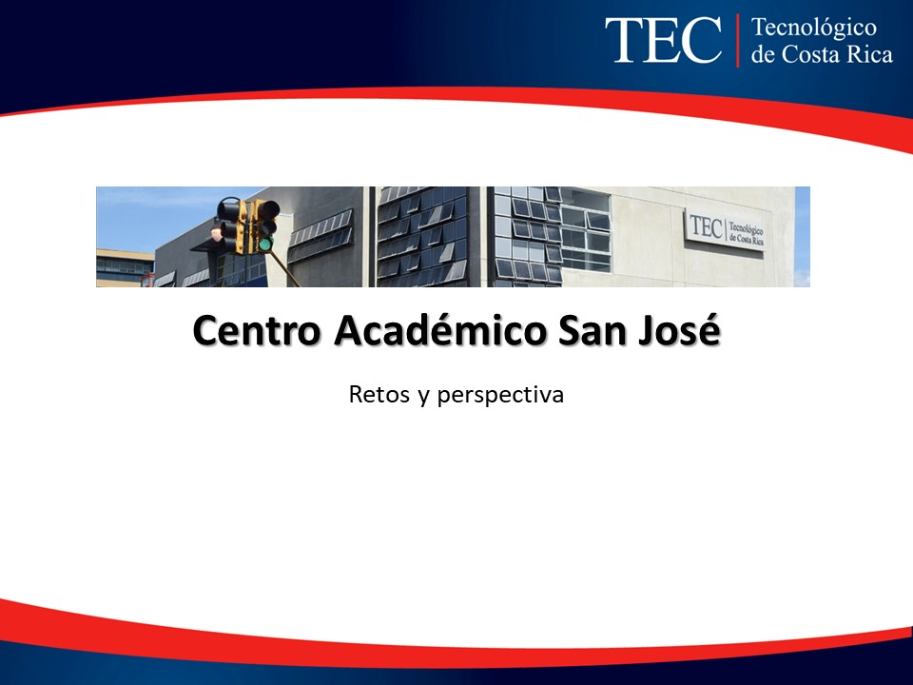

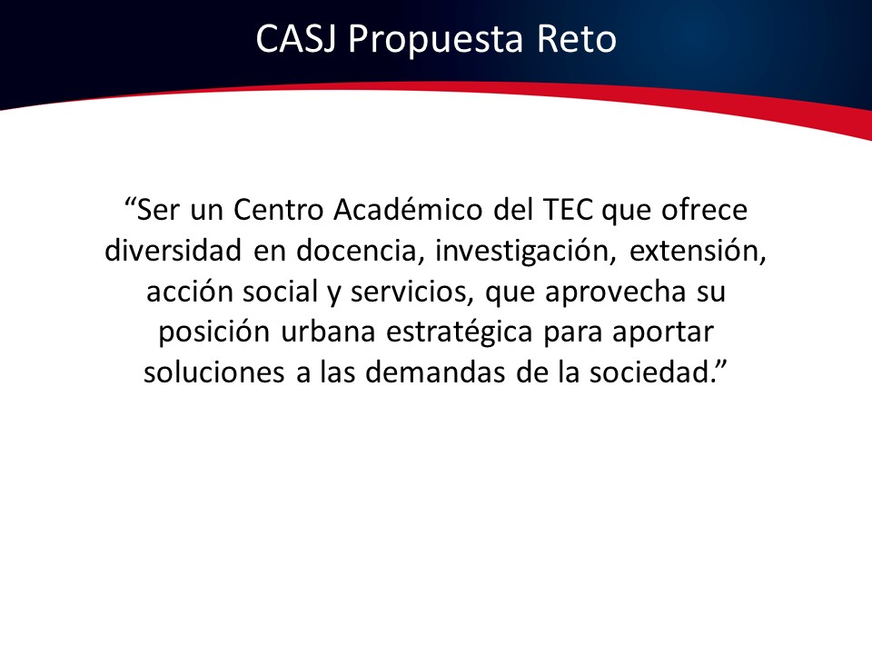

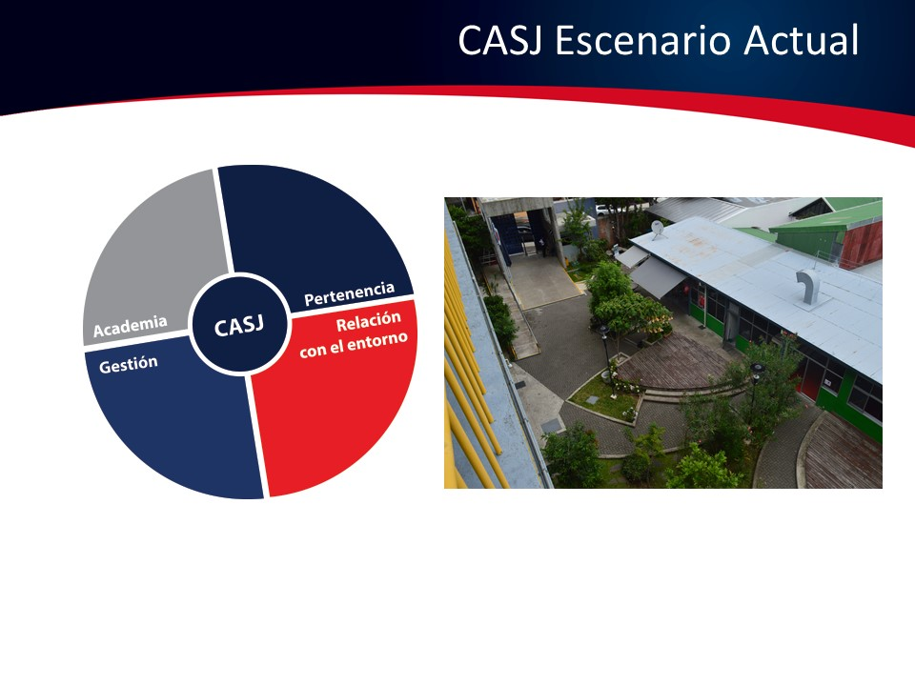

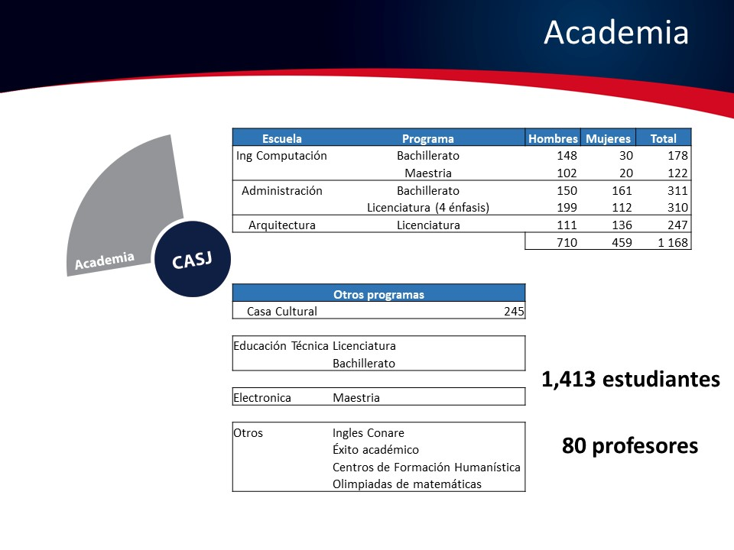
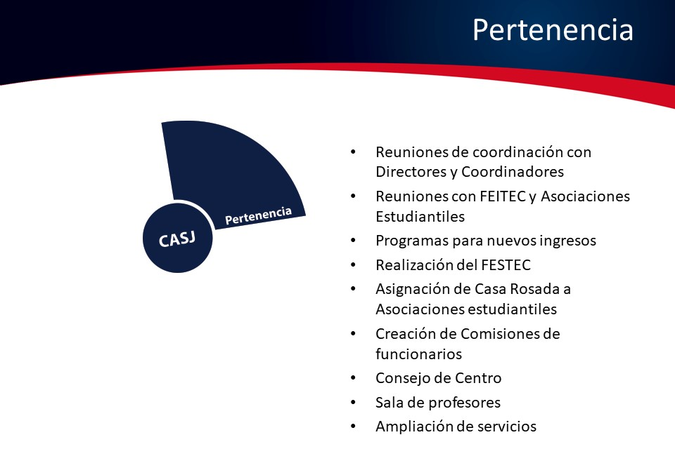
La señora Mariela Hernández continúa con la presentación.

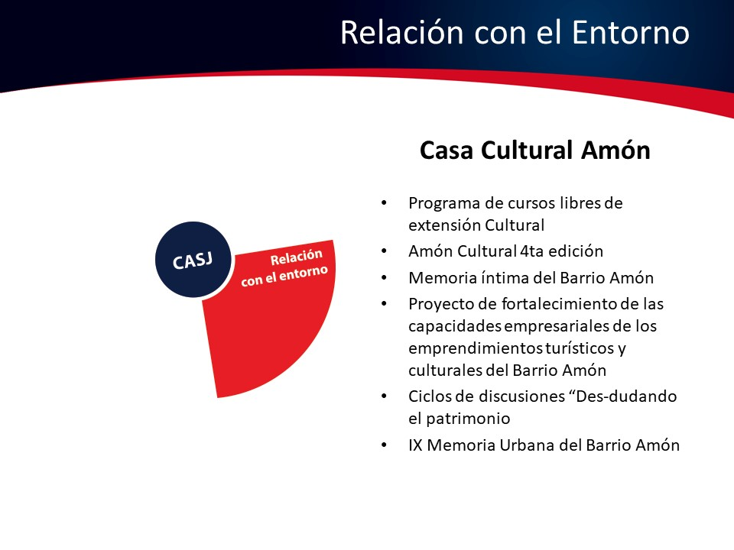
El señor David Porras, de la Escuela de Arquitectura y Urbanismo, continúa con la presentación:
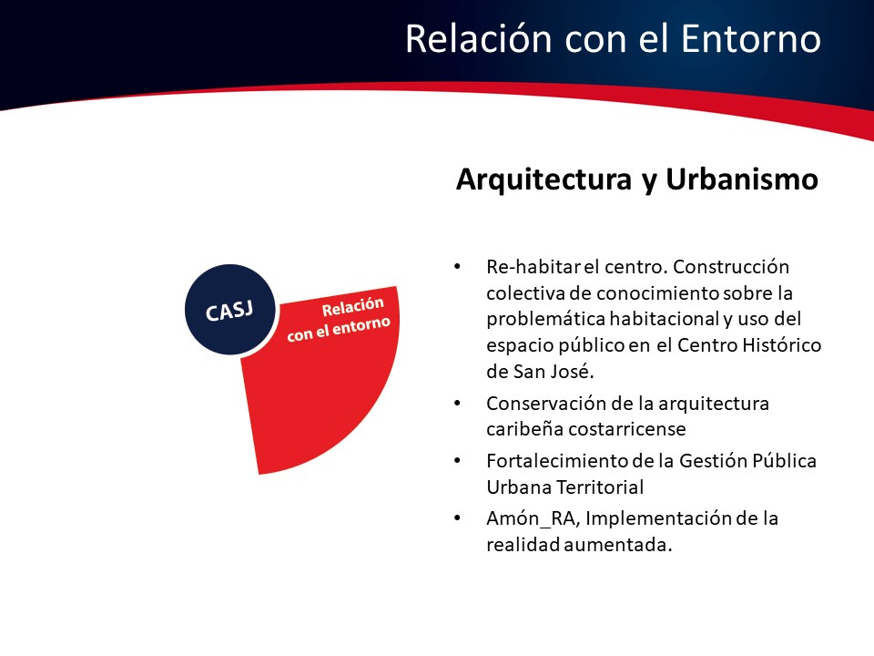

El señor Allan Henderson, continúa con la presentación:
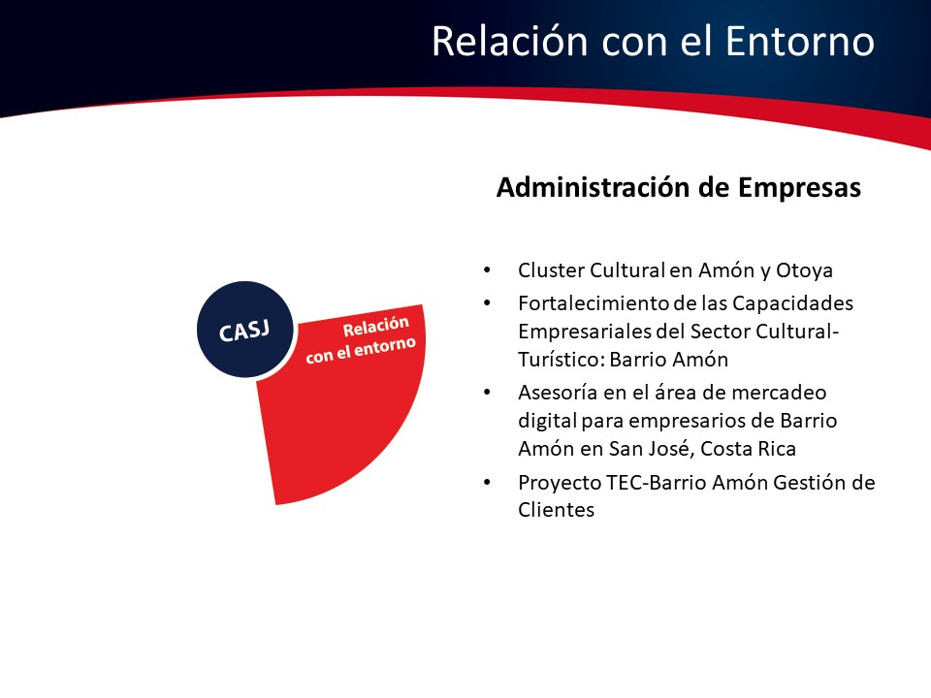
El señor Erick Hernández, continúa con la presentación:
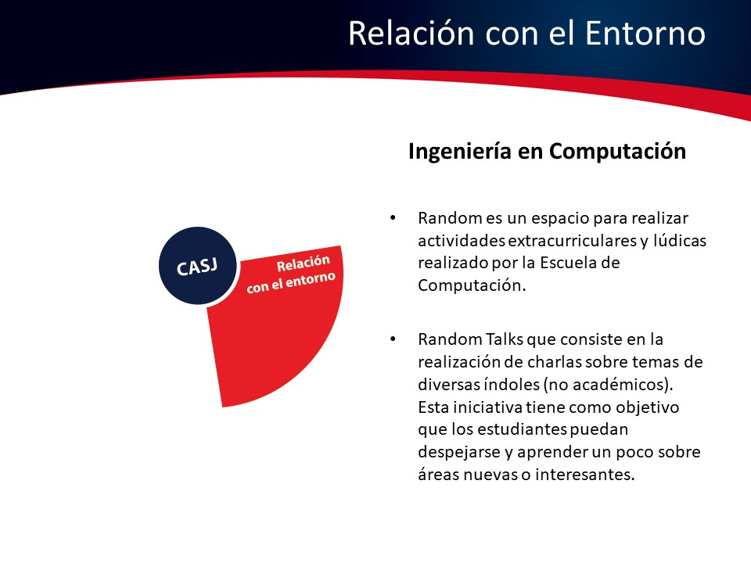

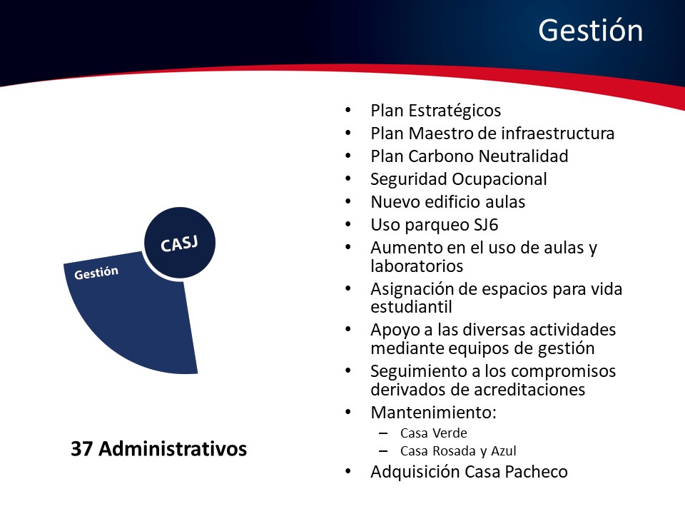
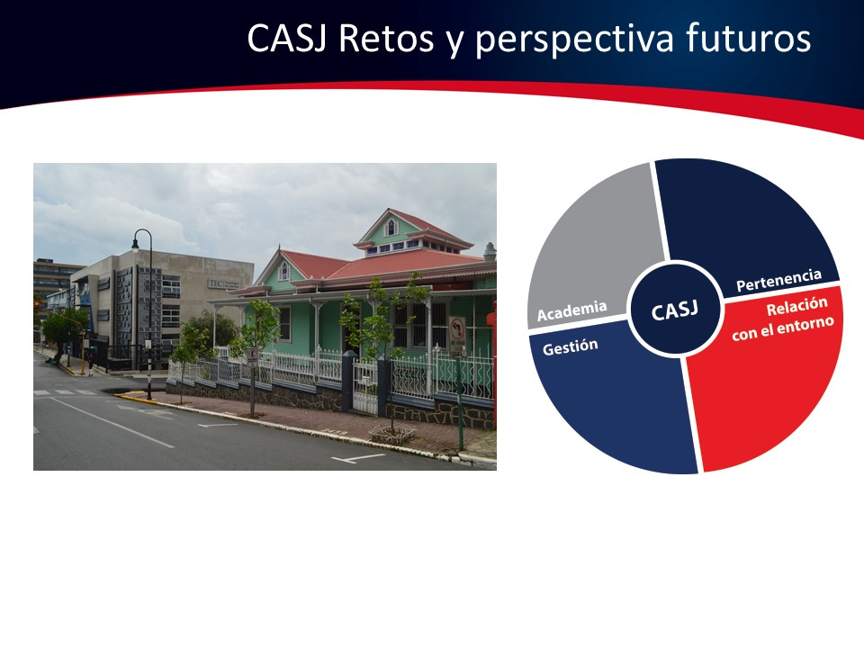

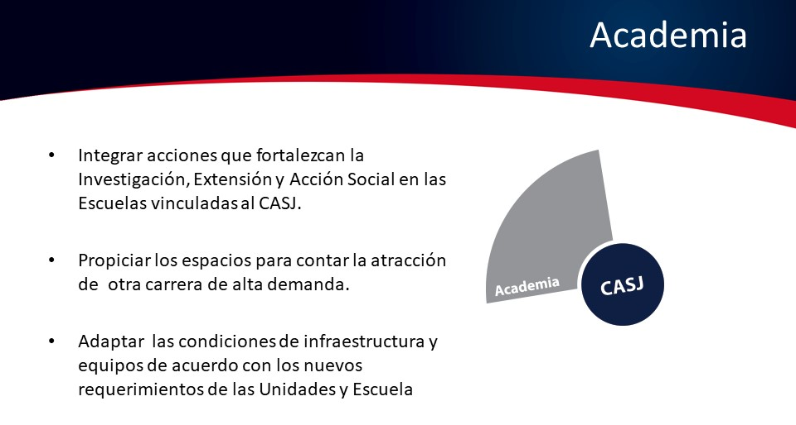

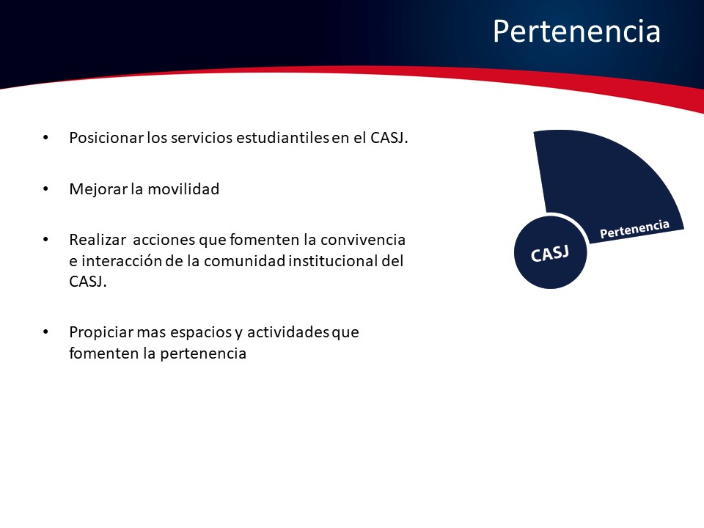

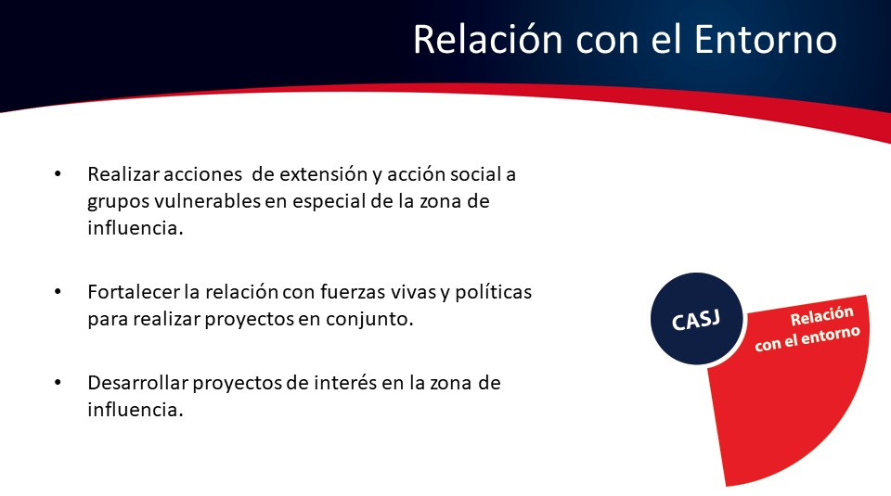

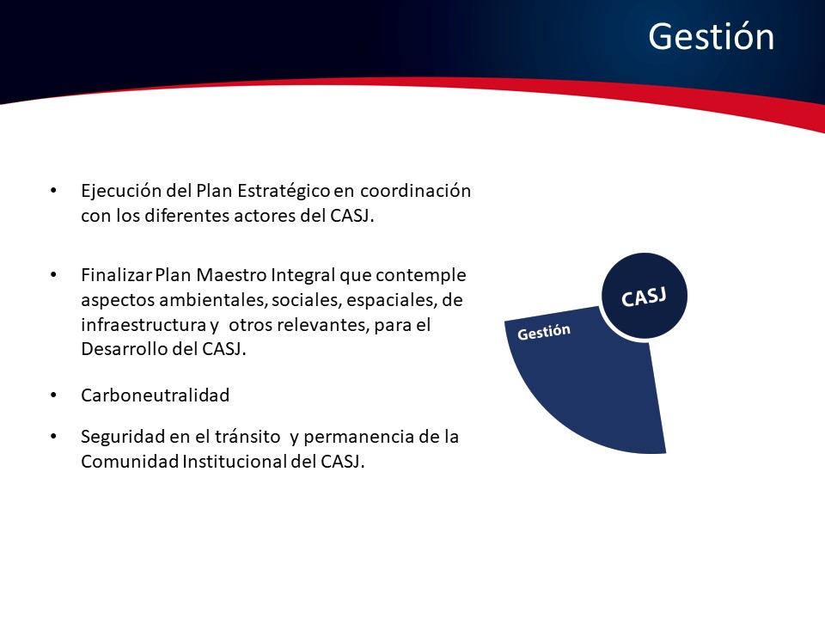

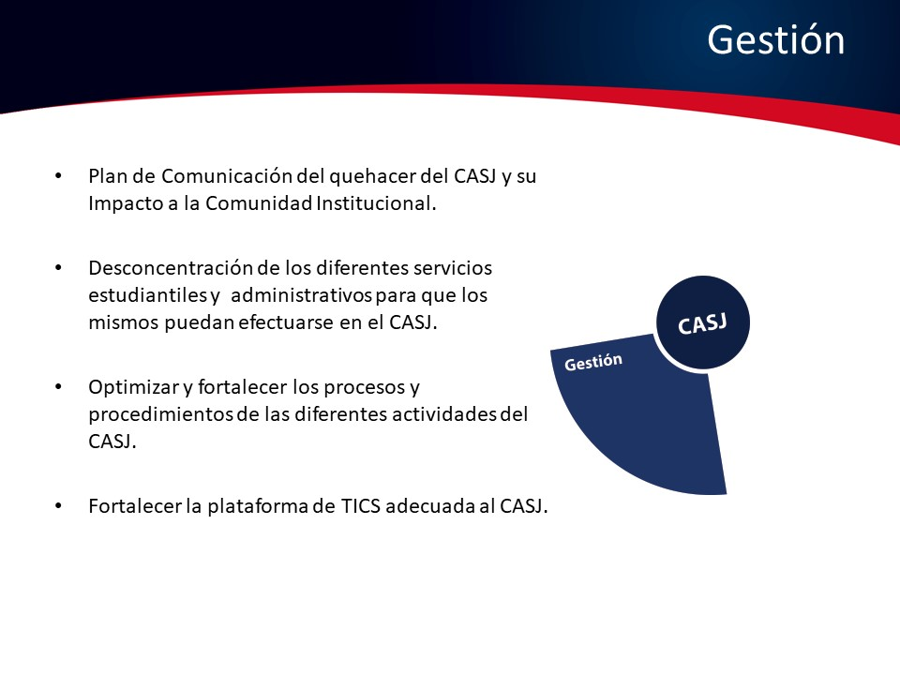

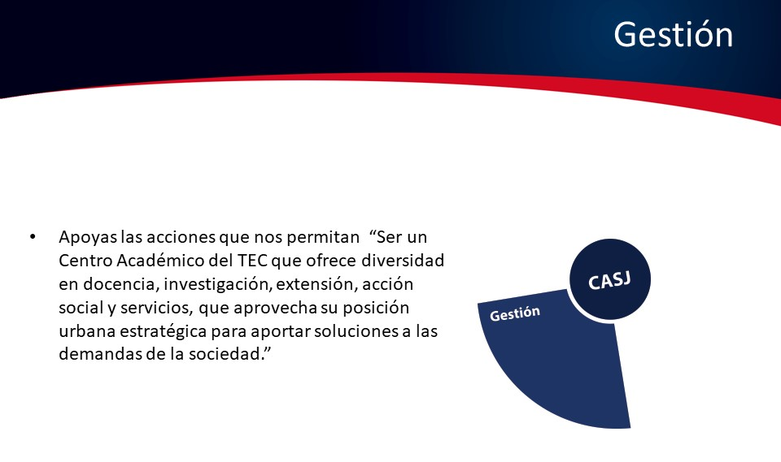

El señor Luis Alexander Calvo consulta si hay alguna forma de valorar el porcentaje de ocupación de las instalaciones.
El señor Ronald Bonilla responde que sí lo hay; sin embargo, se debe analizar el nivel de ocupación real, porque no se cuenta con este dato. Agrega que se conoce que hubo mucho uso de parte de la Escuela de Administración de Empresas y del Depto. de Admisión y Registro, esto se determinó mediante un software. Adicionalmente indica que, solicitó realizar un inventario del nivel de uso de los espacios para parte de las unidades académicas, el cual determinó un 35%, en las tres bandas mañana, tarde y noche, con un poco más de uso durante la noche.
El señor Julio Calvo amplía que, en este Centro Académico se imparte una carrera nocturna con mucha población estudiantil; además de que, en la mañana se imparten dos carreras, ante lo que el edificio en realidad el edificio ha venido a dar un desahogo. Agrega que, se prevé crecimiento.
El señor Luis Alexander Calvo señala que su consulta es en términos constructivos, y que le parece que la iniciativa de medir le parece muy buena.
La señora Ana Rosa Ruiz consulta cuáles son los planes para la Casa Verde, en relación con que se convierta en una casa de cultura, y pregunta cómo se está en relación con el tiempo, para poder utilizar la Casa Pacheco.
La señora Mariela Hernández responde que, se ha estado trabajando de forma conjunta para que la Casa Verde se pueda convertir en casa cultural, pero hay una particularidad estructural, y a pesar de que es bellísima y tiene declaratoria de interés arquitectónico, por su antigüedad no permite el tránsito pesado; siendo que la Casa Cultural Amón recibe un promedio de seiscientas personas por semana. En resumen, se ha analizado que Casa Verde, no podría asumir el uso que tiene el espacio en el que están ubicados ahora.
El señor Ronald Bonilla amplía que, la Casa Verde ya declarada patrimonio arquitectónico conlleva a que cualquier intervención o reparación sea compleja. Informa que, la primera semana regresando de vacaciones se tendrá una reunión con los compañeros de la Oficina de Ingeniería, de Administración de Mantenimiento y de la Escuela de Arquitectura, para empezar a revisar la primera intervención que se tiene planeada en el balcón, y otros aspectos de orden estructural que hay que revisar, así como buscar soluciones que no lleven mucho trámite.
El señor Luis Alexander Calvo consulta acerca de cuánto tiempo hace que se compró esa casa, cuándo se declaró patrimonio y cuál evento causó la desestabilización.
El señor Ronald Bonilla responde que, se compró hace aproximadamente tres años, el año anterior se declaró patrimonio, y el uso fue lo que provocó la desestabilización, por ser una edificación de más de cien años.
El señor Julio Calvo hace un amplio recuento del proceso de adquisición de la Casa Verde.
El señor Luis Alexander Calvo aclara que, no critica que se trate de una edificación que por su antigüedad sea cultural, sino que no se tomó en cuenta, en la visión estratégica, que esto podía suceder, y que considera que todos esos detalles deben ser valorados, antes de adquirir alguna propiedad.
El señor Julio Calvo aclara que, hace un año solicitó a la señora Marlene Ilama un replanteamiento en la distribución de áreas y una revisión del plan de desarrollo; y que, ante su jubilación, el señor Ronald Bonilla retomó la solicitud y está trabajando en ésta.
El señor Luis Alexander Calvo hace referencia al tema de movilidad urbana; menciona que por la posición estratégica se puede impactar a través de la colaboración con el entorno, por lo que quiere saber si se avanzado en el tema.
El señor David Porras responde que, desconoce el tema; sin embargo, sabe que, en uno de los proyectos, se está brindando apoyo a través de un trabajo multidisciplinario en el que la Escuela de Arquitectura participa, pero se implementa en el campus de Cartago, se participa en una guía de movilidad activa, y es un tema específico que se ha tocado.
El señor Henry Alfaro comenta que, en la Escuela de Administración de Empresas se había abierto un espacio en el tema, se hizo una identificación de una serie de iniciativas del entorno, para dar la posibilidad a los estudiantes a colaborar ad honorem en las áreas de mercadeo, finanzas y otros.
La señora Ana Rosa Ruiz expresa que, que retomando el tema de la Casa Verde, en el último encuentro de investigación y extensión, uno de los proyectos que se presentó fue la restauración de una casa y uno de los aspectos que se anotaban fue el problema que se tiene con las leyes, a nivel nacional, en este aspecto. Consulta si hay alguna posibilidad de que, dado que se tiene la Casa Verde, y se tiene conocimiento de la conservación patrimonial, de un proyecto o iniciativa para presentarle al Estado una reforma a la ley, justificada en que la conservación patrimonial está en riesgo.
El señor David Porras responde que, la vinculación del Tecnológico y el Ministerio de Cultura persigue ese objetivo, el Centro de Patrimonio está en una situación ante la necesidad de apoyo en ese sentido, con la entrada del nuevo Gobierno, esperan recibirlo; agrega que, ellos mismos solicitaron el apoyo al señor Julio Calvo para esa vinculación, y la etapa final que se pretende es un proyecto de ley.
El señor Julio Calvo se refiere al fuerte trabajo realizado por el señor Tomás Martínez en el área metropolitana y comenta que, fue nombrado como Presidente del INVU, lo que es muy positivo, por el apoyo que podría brindar al TEC. Agrega que, hace cinco años empezó sus labores como profesor y desde entonces ha mantenido un perfil muy bueno en investigación y extensión.
La señora Ana Rosa Ruiz consulta cómo les ha ido con la presentación de proyectos de investigación y extensión; pregunta si han habido posibilidades de crecimiento, en la generación de investigación, extensión y acción social.
La señora Mariela Hernández hace referencia al proyecto de rehabilitar el Centro Histórico, el cual es presentado en conjunto con la Escuela de Arquitectura. Agrega que, en este momento tienen dos proyectos de cultura.
El señor David Porras responde que, en el caso de la Escuela de Arquitectura, realmente ha habido un aporte importante acompañado con el proceso de acreditación de la Escuela; agrega que, desde el 2015 a la fecha, se han presentado nueve proyectos vinculados a las tres Escuelas que están en el Centro Académico, seis de investigación y tres de extensión.
El señor Allan Henderson responde que, en el caso de Administración de Empresas, continúan con el problema de las plazas; sin embargo, se tiene un proyecto de extensión con la Escuela de Cultura y Deporte; no obstante, debido a que una de las funcionarias disfrutó una licencia por maternidad, y luego solicitó un permiso, no se ha avanzado como se pretendía. Agrega que, en su caso personal, por trabajar con el Programa de Regionalización, la Dirección de Proyectos lo excluyó de la lista un proyecto en Limón, en el cual trabajaría con Ana Rosa Ruiz; adicionalmente, hizo un intento en este Centro Académico, pero tampoco se pudo; aclara que, a pesar de eso sigue trabajando para generar investigación y extensión.
El señor Erick Hernández responde que, a la Escuela de Computación, en cuanto al proyectos les ha ido más o menos en el Centro Académico, porque les ha resultado difícil, ya que no cuentan con un lugar, adonde puedan centralizar el desarrollo de los proyectos.
La señora Ana Rosa Ruiz justifica la pregunta en el sentido de que, en lo que a la evaluación de los proyectos se refiere, si bien es cierto se tienen criterios específicos, considera que debería haber un criterio particular que se definiera en términos de los Centros Académicos y Sedes Regionales, e inclusive con un puntaje adicional a favor, para promover la dinámica de la investigación y extensión en esos lugares. Considera que, falta esa intervención de la Vicerrectoría de Investigación y Extensión, para fortalecer en este sentido.
El señor Luis Gerardo Meza comenta que, se aprobó la propuesta de campus, y al respecto hay una novedad que es importante que tomen nota, se trata de que existe un artículo en el Estatuto Orgánico que habla de un porcentaje del FEES para investigación y extensión, y que este también contempla a las Sedes y Centros Académicos.
La señora María Estrada señala que, para la Ronda de Proyectos del presente año, se solicitó a la VIE que se diera a cada Centro y Sede lo correspondiente, y considera que, lo ideal es que se haga en forma digital. Cree que, la fortaleza que tiene el Centro Académico San José es la capacidad de unir las unidades académicas. Felicita por el trabajo que han venido haciendo. Agrega que, en el tema de campus se contempló la creación de ese fondo, para fortalecer la investigación y extensión en los campus.
El señor Julio Calvo amplía que, la VIE ha estado trabajando para todo el sistema y ha habido un crecimiento enorme de proyectos, que no había hace cuatro años. Manifiesta que, le gustaría hacer un comparativo histórico del número de proyectos que se han venido gestando en todas las Sedes.
El señor Luis Alexander Calvo comenta que, le parece excelente el trabajo multidisciplinario que han desarrollado, y los felicita. Sugiere que, se empiece con un programa de investigación aprobado por un periodo tiempo y se le asignen recursos, lo que tendrá la ventaja de que genera horas VIE.
La señora María Estrada menciona que, le llama mucho la atención que, dentro de todas las propuestas de investigación, que van para la VIE desde la Sede Central, existe una solicitud de estudiantes de posgrado de la Institución; considera importante tener indicadores y verlo como una figura a utilizar dentro de los proyectos y propuesta que presenten.
El señor Allan Henderson, informa que este año planearon empezar un proyecto por parte de las cuatro escuelas, trabajando con una asada en San José de la Montaña, considera que se trata de un proyecto muy interesante porque tiene complementos en Computación, Arquitectura, Administración y Cultura; incluso se trataba de una propuesta que iba más allá; sin embargo, no dio tiempo de presentar el perfil, porque se empezó a gestar en febrero.
El señor Julio Calvo propone que se dé una ampliación de la propuesta.
La señorita Hillary González agradece y manifiesta que espera que se den más seguido estos espacios, porque tienen mucho potencial. Expresa que, este Centro tiene muchos años y han trabajado mucho a pesar de los pocos recursos. Solicita que, sea prioridad un comedor institucional para este Centro Académico, al igual que servicio de transporte por las noches hacia un lugar céntrico, ya que esa zona en las noches es muy peligrosa; aclara que, habla en representación de todos los estudiantes; porque a pesar de que han tomado acciones, no han logrado resolver el problema. Reitera la solicitud de que se den más espacio a los Centros Académicos, dentro de las sesiones del Consejo. Agradece al Director del Centro y a los Coordinadores de las Unidades, quienes siempre han apoyado a la población estudiantil.
El señor Carlos Roberto Acuña comenta que, desde hace días ha venido mencionándole al señor Ronald Bonilla su preocupación con el tema de la seguridad nocturna para los estudiantes y para los profesores; agrega que, su inquietud va desde la pantalla que ciega a los oficiales de seguridad hasta la salida de todos hacia el centro de San José. Agrega que, esta zona es de alto riesgo en la noche. Menciona que, en ocasiones ha venido a recoger a su hijo y ha visto ambientes de riesgo. Amplía que, precisamente esta mañana los oficiales le indicaron que ellos no pueden salir del edificio, y que los estudiantes ya no salen por la misma entrada, dado que existen muchos ingresos y varias salidas; adicionalmente, cargan sus computadoras y teléfonos costosos. Insiste en que, ha mencionado su preocupación al señor Ronald Bonilla y considera que se deben tomar acciones más concretas.
El señor Ronald Bonilla responde que tomará nota de su preocupación, a fin de estudiar las medidas necesarias.
El señor Julio Calvo agradece el trabajo del Director y a los cuatro Coordinadores de Unidades del Centro Académico.
El señor William Boniche agradece el espacio y el trabajo colaborativo que han estado realizando con los estudiantes. Menciona que, ha habido mucha iniciativa de parte de la representación estudiantil, pues ha habido mucha apertura de parte de la Dirección y de las Escuelas, y esto vincula a los estudiantes con el Tecnológico.
La señora María Estrada indica que, como lo hizo en el reciente proceso de reelección, y considerando que los miembros del Consejo son representantes de toda la Comunidad Institucional, insta a los compañeros a que se acerquen a la Comunidad del Centro de Académico; señala que, ella lo ha tratado de hacer durante el primer período el presente año. Agradece al señor Ronald Bonilla el trabajo que están realizando y solicita más comunicación con el Consejo Institucional, a fin de facilitar el apoyo que les puedan brindar.
La discusión de este punto consta en el archivo digital de la Sesión No. 3077.
ASUNTOS VARIOS
ARTÍCULO 12. Varios
No se presentan varios.
Sin más temas que atender y siendo las doce horas con treinta minutos de la tarde, se levanta la Sesión.
AQM/ars

